UNIVERSIDAD DE LA SABANA –PROGRAMA DE TUBERCULOSIS- HOSPITAL SIMON BOLIVAR E.S.E

2016-1

María Angélica Bossa Aldana

ENFERMERÍA 9 SEMESTRE

TUBERCULOSIS, RIESGO CRECIENTE EN TRABAJADORES DE LA SALUD,
UN ANÁLISIS DEL CONOCIMIENTO Y MEDIDAS DE BIOSEGURIDAD EN PERSONAL ASISTENCIAL DEL H.S.B

TABLA DE CONTENIDO

- DIAGNÓSTICO SITUACIONAL- MATRIZ DOFA
- INTRODUCCIÓN
- JUSTIFICACIÓN
- OBJETIVO GENERAL
- OBJETIVOS ESPECÍFICOS
- MARCO CONCEPTUAL
  - HISTORIA DE LA TUBERCULOSIS
  - DEFINICIÓN Y ASPECTOS GENERALES DE LA TUBERCULOSIS
  - LA ETIOPATOGENIA
  - CLÍNICA Y DIAGNÓSTICO
  - TRATAMIENTO - TAES/DOTS (TRATAMIENTO ACORTADO ESTRICTAMENTE SUPERVISADO)
  - LA TUBERCULOSIS EN TRABAJADORES DE LA SALUD
  - COMPONENTE TEÓRICO DISCIPLINAR
- MARCO LEGAL
- HERRAMIENTA PHVA
- RESULTADOS Y ANÁLISIS
  - DESCRIPCIÓN Y DISTRIBUCIÓN GENERAL DE LA POBLACIÓN ENCUESTADA
  - RESULTADOS DEL NIVEL DE ENTRADA DE CONOCIMIENTOS SOBRE LAS MEDIDAS DE PROTECCIÓN Y AUTOCUIDADO FRENTE A LA TUBERCULOSIS
- INTERVENCIÓN ESPECÍFICA
- RECOMENDACIONES PROCESO DE CONTINUCACIÓN
- CONCLUSIONES
- ANEXOS

RESUMEN

PALABRAS CLAVE: Tuberculosis, trabajadores de la salud, conocimiento, riesgo.

La tuberculosis es una enfermedad de gran impacto a nivel mundial y a nivel Colombia. Siendo una enfermedad infectocontagiosa representa un riesgo de contagio para aquellos que se exponga al agente transmisor, sin embargo los trabajadores de la salud conforman una de las poblaciones con mayor riesgo de contagio de la enfermedad. La tuberculosis se cataloga como una enfermedad ocupacional dada la alta posibilidad de exposición y consecuente contagio que es de 10 a 100 veces mayor que en la población general. En Bogotá en el año 2015 la cifra de personal de salud con tuberculosis ascendió a 175 personas contagiadas; es por esto que es de vital importancia asumir acciones preventivas y de promoción de la salud dentro del personal sanitario. En el presente trabajo se realizó una descripción y análisis de los conocimientos sobre tuberculosis y las medidas de bioseguridad, en el cliente interno de enfermería y personal en formación de 3 servicios del Hospital Simón Bolívar siendo este uno de las IPS con mayor volumen de pacientes con tuberculosis, de acuerdo a los resultados obtenidos se buscó intervenir a través de la educación al personal con el fin de dar un manejo acertado a los pacientes con tuberculosis y de una manera segura.

ABSTRACT

KEY WORDS: Tuberculosis, Health Workers, knowledge, risk

TB is a disease of a big world impact and also in Colombia. Being a contagious disease, represents a risk of infection for those exposed to the transmitting agent, however health workers are one of the risk population. Tuberculosis is listed as an occupational disease given the high possibility of exposure and subsequent infection that is 10 to 100 times greater than in the general population. In Bogotá in 2015 the number of health workers with tuberculosis increased to 175; so, it is vital to take preventive and health promotion actions by the health workers. On the present work was made a description and analysis of knowledge about tuberculosis and protective measures in the internal customer of nursing and training health personal of 3 services in the Hospital Simon Bolivar being these one of the IPS with the highest volume of patients with tuberculosis, according to the results obtained population was educated in order to give a successful handling patients with tuberculosis and in a safely way.

- DIAGNÓSTICO SITUACIONAL – MATRIZ DOFA

DOFA | FORTALEZAS | DEBILIDADES
PROGRAMA DE TUBERCULOSIS  HSB E.S.E | - Programa guiado por lineamientos nacionales y distritales en salud pública.  - Compromiso de la enfermera encargada con el programa  - Esquema administrativo que permite un adecuado seguimiento de los pacientes.  - Comunicación estratégica con los entes distritales y territoriales en salud pública para el seguimiento de pacientes, procesos de notificación, etc.  - Reconocimiento Institucional del programa de tuberculosis.  - Pruebas diagnósticas de laboratorio eficientes.  - Administración y dispensación eficaz de los medicamentos antituberculosos a nivel intrahospitalario y ambulatorio. | - Comunicación tardía (ocasionalmente) por parte del servicio de urgencias o medicina interna al programa de TB de ingresos de nuevos pacientes con tuberculosis.  - Reorganización en las acciones conjuntas con el programa especial  - Desconocimiento por parte de personal flotante y nuevo acerca del manejo del paciente con tuberculosis.  - Desconocimiento de las formas de presentación de la tuberculosis y sus correspondientes aislamientos por parte del personal.  - Dificultad en el diligenciamiento de las fichas de notificación al SIVIGILA por parte del personal medico  - Uso/cuidado inadecuado de los elementos de protección respiratoria por parte de personal asistencial.
OPORTUNIDADES | POTENCIALIDADES | DESAFIOS
- Integración y socialización  con el personal nuevo sobre la importancia de la comunicación asertiva y oportuna con el programa de TB para la captación y seguimiento adecuados de los paciente nuevos.  - Capacitación al personal nuevo y flotante acerca del uso oportuno de las barreras de protección respiratoria cuando se detecten pacientes sintomáticos respiratorios.  - Socialización de los esquemas de tratamiento antituberculoso actuales dados por la norma nacional  - Acompañamiento y resolución de dudas en cuanto al diligenciamiento de las ficha de notificación obligatoria  - Mejorar el desarrollo de las acciones conjuntas con el programa especial. | - Fortalecer el reconocimiento del programa de tuberculosis a nivel intrahospitalario en los servicios de mayor captación de sintomáticos respiratorios y casos nuevos de pacientes con tuberculosis confirmada  - Socialización sobre el manejo interdisciplinario con el programa de tuberculosis con el personal nuevo de los servicios de mayor afluencia de pacientes con tuberculosis (Urgencias) para la correcta identificación y seguimiento de los pacientes con tuberculosis y así dar un inicio oportuno del diagnóstico y tratamiento.  - Disposición del personal médico y de enfermería para la socialización de información pertinente al manejo del paciente con TB y medidas de protección respiratoria | - Lograr una captación inmediata de los pacientes nuevos que ingresan al servicio de urgencias.  - Lograr el seguimiento oportuno posterior al egreso de los pacientes por medio de un plan de egreso estandarizado.  - Fortalecer las acciones conjuntas con el programa especial para dar un seguimiento integral a los pacientes con confección VIH/TB  - Lograr adherencia del personal médico y de enfermería sobre la correcta identificación y manejo inicial del paciente con TB  - Lograr adherencia del personal médico y de enfermería frente a las barreras de protección respiratoria, uso adecuado del tapabocas, vida útil etc.
AMENAZAS | RIESGOS | ADVERTENCIAS
- Dificultad en la captación de todo el personal flotante y nuevo de interés.  - Alta demanda laboral de parte de este personal, que impide el desarrollo de socializaciones y capacitaciones.  - Alta demanda de trabajo en el servicio de urgencias, con áreas locativas muy distantes que impide una comunicación efectiva entre este servicio y el programa de TB  - Dificultad en la información oportuna de las altas de los pacientes | - La información no se logre difundir a todo el personal pertinente debido a los cambios de rotación.  - No se dispongan de los recursos de necesarios para el abastecimiento de barreras de protección para el personal de salud que lo requiere  - Alta demanda de pacientes con diagnóstico de tuberculosis que dificulte la captación e informe por parte de los servicios al programa de TB | - Se debe generar una transmisión de información concreta y específica sobre la  Importancia de las barreras de protección respiratoria así como de la pertinencia de la PPD.  - El programa especial se encuentra en un proceso de nuevo manejo y administración por la nueva profesional a cargo

2. INTRODUCCIÓN

La tuberculosis (TB) es una enfermedad infectocontagiosa granulomatosa crónica producida por el Mycobacterium Tuberculosis o bacilo de Koch, que se localiza generalmente en el pulmón, aunque puede diseminarse a otros órganos, conociéndosele en estos casos, como tuberculosis extra pulmonar. Se transmite de persona a persona por inhalación de aerosoles contaminados por el bacilo, que han sido eliminados por los individuos enfermos al toser, hablar o estornudar. (1) Se cataloga como una de las principales causas de muerte a nivel mundial siendo prevalente en los países subdesarrollados con un 95% de muertes entre los 15 y los 44 años. (2)
La tuberculosis continúa siendo una de las principales enfermedades de interés en salud pública a nivel mundial; según cifras de la OMS en 2014, 9,6 millones de personas enfermaron de tuberculosis y 1,5 millones murieron por esta enfermedad en ese mismo período se presentaron 350 mil muertes asociadas con infección por el VIH. La incidencia mundial para la fecha fue estimada en 128 casos por cada 100.000 habitantes, donde la mayor proporción se registró en Asia y África (3). Aunque es una enfermedad que no discrimina raza, edad, ni clase social; existen algunas características de grupos poblacionales específicos que tiene mayor riesgo de contagio de TB, como lo son personas que viven en hacinamiento, con malas condiciones de salubridad y vivienda, pacientes inmunosuprimidos entre otros; sin embargo dentro de estos se destaca la población de trabajadores de la salud quienes tienen un gran riesgo de contagio considerándose la tuberculosis como una enfermedad laboral. De acuerdo con la Organización Panamericana de la salud (OPS) y la Organización Internacional del Trabajo (OIT) cada año aproximadamente 1.000 trabajadores de la salud a nivel mundial contraen el virus de la inmunodeficiencia humana (VIH) en sus lugares de trabajo calculando que los casos de contagio de tuberculosis por la misma causa superan esta cifra. (4)

3. JUSTITIFCACIÓN

Según la OIT se estiman que a nivel mundial la población de trabajadores de la salud es de 60 millones de personas. Dentro de este concepto de trabajadores de la salud la OMS no solo incluye a los proveedores de cuidados de la salud sino todo aquel que tenga contacto con pacientes dentro del ámbito laboral sanitario es decir personal de seguridad, de aseo, servicios farmacéuticos etc. (4). Igualmente se tienen en cuenta los ámbitos de exposición laboral de acuerdo al rol que se desempeñe dentro del ámbito sanitario, de allí deriva la vulnerabilidad de este grupo poblacional para adquirir enfermedades infectocontagiosas como la tuberculosis.
El riesgo de contagio frente a las enfermedades infectocontagiosas como la tuberculosis se ha venido evaluando desde tiempos atrás. En la época de los 30 el riesgo de tener tuberculosis para los trabajadores especialmente aquellos que trabajaban directamente en centros de sanidad de TB era muy alto, después de 1950 el riesgo descendió substancialmente en los países industrializados debido a la disminución dela incidencia de la enfermedad ya que se empezó a contar con los tratamientos antituberculosos. Sin embargo a partir de 1985 se empezaron a reportar nuevos casos de TB adquirida en los centros de salud especialmente en Estados Unidos, en 1993 se encontraron 3,2% de casos de trabajadores de la salud con TB, por lo que la problemática tomo de nuevo relevancia. Se empezó a considerar entonces identificar aquellas profesiones de la salud las cuales estaban más propensos al contagio dentro de las cuales se destacaban la Enfermería por el constante contacto con los pacientes, los médicos internos, médicos especialistas en el área respiratoria (neumología) debido al contacto directo con exclusivamente pacientes con tuberculosis y el riesgo a través de los procedimientos realizados como las broncoscopias, también se incluyeron personal de patología y de laboratorio por tener contacto con el espécimen contaminado. (5)

De acuerdo a lo anterior se puede decir entonces que la tuberculosis se cataloga como una enfermedad ocupacional dada la alta posibilidad de exposición y consecuente contagio que es de 10 a 100 veces mayor que en la población general (6). A nivel mundial se han descrito tasas de contagio de TB en trabajadores de la salud que van desde los 2 a los 2.038 casos en 100 mil personas; siendo la mayor incidencia en las zonas de mayor carga de la enfermedad acorde a las cifras mundiales, dentro de estas se destacan Asia con un 59%, África con un 26% y la región de las Américas con 5% a 3%. (7) Para tener una visión más detallada de la problemática de salud pública y ocupacional que esto representa se pueden ver cifras que han ido en aumento en países como Perú donde según un “Estudio Epidemiológico y Clínico del Hospital Nacional Hipólito Unanue” en el periodo comprendido entre 2006 y 2013 se identificaron 56 trabajadores de la salud con diagnóstico de TB donde 4 de los trabajadores fueron BK (+++) y uno falleció a causa de la enfermedad;(8) estas cifras se soportan también en la prevalencia de TB latente a nivel nacional en el mismo país; que para el periodo entre 2012 y 2013 fue de 54% y la incidencia de Tuberculosis diagnosticada que fue de 25 a 5361 x 100.000 habitantes. (9). En el continente oriental según el estudio “Risk factors associated with tuberculosis infection among health care workers in Inner Mongolia, China” para el año 2010 se realizo una detención de casos positivos de TB latente tras la aplicación del test de Gamma – Interferón (IGRA) y la prueba de PPD donde los resultados arrojaron 68 % casos positivos mediante el Interferon Gamma y 69% PPD > a 5 mm. (10).

A nivel de Colombia según el estudio “Trabajadores de la Salud con diagnóstico de tuberculosis en Bogotá” realizado entre el periodo comprendido entre el año 2009 y 2011 se encontraron un total de 54 casos siendo el 24% médicos, 25,9% auxiliares de enfermería y odontólogos.(4) Para el año 2013 a nivel Nacional se notificaron 12.591 casos mediante el Sistema Nacional de Vigilancia (Sivigila), allí se solicita el registro de la ocupación del paciente para lo cual para trabajadores de salud se identificaron 145 casos, la mayor proporción de estos se encontró en auxiliares de enfermería y odontólogos. (11). De acuerdo a esto es evidente que hay un alto número de casos donde los afectados son la población de trabajadores de la salud y es indispensable identificar los factores y necesidades de la población sanitaria que puedan disminuir el grado de contagio por TB siendo uno de los pilares, el conocimiento sobre el adecuado manejo de los pacientes con tuberculosis y la concientización del autocuidado para evitar adquirir la enfermedad. El Hospital Simón Bolívar, Actual “Subred Integrada de Servicios de Salud Norte E.S.E “ siendo uno de los centros de salud que tiene mayor afluencia de pacientes con tuberculosis; manejo de pacientes hospitalizados y ambulatorios tanto de tuberculosis activa como latente, representa un área de trabajo de riesgo de contagio importante para los trabajadores de la salud; es por esto que se plantea realizar una descripción y análisis del nivel de entrada de conocimientos sobre la tuberculosis y las medidas de protección del personal asistencial (cliente interno de enfermería y en formación), de los tres servicios con mayor impacto de pacientes con TB, con el fin de adoptar estrategias que fortalezcan el conocimiento sobre el abordaje terapéutico y asistencial del paciente con TB generando así mismo un ambiente de concientización sobre el cuidado de la propia salud, que permita disminuir el riesgo de contagio en pro de la lucha contra la erradicación de la tuberculosis.

4. OBJETIVO GENERAL

Describir el nivel de entrada de conocimientos frente al manejo del paciente con tuberculosis y medidas de bioseguridad en el cliente interno de enfermería y personal en formación de los servicios de Urgencias, medicina interna 6 pisos y Hospitalización quirúrgicos 3 piso; del Hospital Simón Bolívar, durante el periodo de 6 de abril de 2016 hasta el 6 de mayo de 2016.

5. OBJETIVOS ESPECÍFICOS

- Caracterizar la población cliente interno de enfermería y personal en formación de acuerdo al área/servicio y turno de rotación.

- Aplicar la encuesta “Conocimientos sobre la tuberculosis y medidas de bioseguridad ”

- Registrar la información recolectada en una base de datos de acuerdo al tema propuesto.

- Analizar los resultados obtenidos frente a la encuesta propuesta en relación con la teoría y realidad actual en Colombia sobre la incidencia de TB en población de trabajadores de la salud.

- Realizar intervenciones educativas sobre la tuberculosis al personal cliente interno de enfermería y población en formación encuestados, haciendo énfasis en la concientización sobre el riesgo de contagio de tuberculosis en la población asistencial.

6. MARCO CONCEPTUAL

6.1 HISTORIA DE LA TUBERCULOSIS

La tuberculosis es una enfermedad que ha sido descrita en la población humana desde la antigüedad, data desde los tiempos de las dinastías egipcias e incaicas. Aparentemente la primera “reseña bibliográfica” que se conoce en relación a esta enfermedad se encuentra en los libros el Antiguo Testamento (Dt 28,22) donde se hace referencia a la Tuberculosis como un castigo divino que causara fiebre, inflamación, tizón o tisis (terminología utilizada en la antigüedad para las infecciones), que llevara a su portador hasta la muerte. (12)

La Micobacteria causante de la tuberculosis existe desde hace 15.000 a 20.000 años; evidenciado por los hallazgos de esta en piezas esqueléticas del Egipto antiguo que tenían características de caries óseas tuberculosas, especialmente de localización vertebral, descritas por Sir Percival Pott de quien recibieron su nombre. En el continente Americano más específicamente en Perú se hallaron momias indígenas incas de los años 900 d.c, encontrando la misma lesión descrita y se reconocieron microscópicamente bacilos ácido alcohol-resistentes en lesiones tomadas de un absceso del psoas. Otros hallazgos son del más antiguo código conocido el del rey de Babilonia Hammurabi donde se menciona una enfermedad pulmonar crónica que podría hacer referencia la Tuberculosis (13)

En la antigua Grecia la tuberculosis conocida como Ptisis fue estudiada por Hipócrates (460- 377 ac) quien la describía como una enfermedad crónica caracterizada por tos frecuente y persistente, expectoraciones productivas, sudoración y fiebre constante, se consideró también su medio transmisión planteando que era de forma hereditaria, concepto que predomino durante varios siglos hasta que en el Imperio Romano, Claudio Galeano sugirió la naturaleza contagiosa de la enfermedad. (14)

En el continente Europeo la tuberculosis se convirtió en una epidemia alrededor del siglo XVII con una duración que abarco hasta el siglo XVIII y principios del XIX, la causa principal de la rápida y prolongada propagación se le atribuye al hacinamiento en medios urbanos asociados con la Revolución Industrial; a raíz de esta epidemia aproximadamente la cuarta parte de la población adulta europea de la época murió (13,14).

Posteriormente se genera un hallazgo radical para la Tuberculosis, específicamente el 24 de marzo de 1882 cuando Robert Koch logra identificar el agente causal de la tuberculosis, un microorganismo al que se le denomino bacilo tuberculoso o bacilo de koch. En los estudios realizados por Koch describe la tinción utilizada, el cultivo del bacilo y reproducción de la enfermedad. (14) Algunos antecedentes de importancia que permitieron llegar a este hallazgo fueron el conocimiento sobre el contagio de la enfermedad obtenido por Villemin en 1865 y el descubrimiento de los Rayos X por Röentgen en 1854. Para el siglo XX se realizaron las investigaciones terapéuticas obteniendo una variante atenuada de la Micobacterium Bovis la cual fue denominada posteriormente como Bacilo de Calmette-Guerin o BCG.(13) En cuanto al tratamiento farmacológico El primer antibiótico utilizado para la tuberculosis fue la Estreptomicina en 1944 usada por Selman Wksman, luego en 1964 Lehman descubre el ácido para-aminosalicílico (PAS) , posteriormente en 1952 se descubre la Isoniazida el cual revoluciono el tratamiento de la tuberculosis siendo uno de los más efectivos antibióticos para hacerle frente a esta enfermedad. En los siguientes años surgieron antibióticos como la Pirazinamida, Etambutol y Rifampicina estableciéndose esquemas de comprimidos con los estos 4 principales antibióticos convirtiéndose en la terapia antituberculosa estándar que se mantiene hoy en día. (14)

6.2 DEFINICIÓN Y ASPECTOS GENERALES DE LA TUBERCULOSIS

“La Tuberculosis es una enfermedad infectocontagiosa bacteriana producida por una micobacteria del complejo Mycobacterium: M. Tuberculosis, M. bovis o M. africanum. (Bacilo de Koch), con diversas manifestaciones clínicas y con amplia distribución mundial.” Los pulmones son los órganos principalmente afectados sin embargo la enfermedad puede desarrollarse en otros órganos del cuerpo como los huesos, ganglios linfáticos, meninges, riñones etc.; a esto se le conoce como Tuberculosis Extrapulmonar. (15) Cuando la enfermedad se disemina ampliamente en el cuerpo con presencia de lesiones granulomatosas de aproximadamente 1-5mm se le conoce como Tuberculosis miliar siendo esta poco común dentro de las formas de tuberculosis. (16)

6.3 LA ETIOPATOGENIA

La vía de transmisión de la tuberculosis es por vía aérea de persona a persona, al inhalar una persona sana las partículas de la Mycobacterium Tuberculosis que exhala el enfermo de tuberculosis al toser, hablar, cantar, o estornudar. Esta condición de contagio que presenta la persona se conoce como “bacilifero” es decir que se están eliminando al ambiente las partículas de bacilos, una vez se inicie el tratamiento antituberculoso el riesgo de contagio disminuye progresivamente. Una vez ingresa el bacilo a la vía aérea penetra las zonas periféricas del parénquima pulmonar alcanzando generalmente las regiones subpleurales; generando una inflamación en los alvéolos caracterizada por hiperemia, edema e infiltración de neutrófilos. A las 48 horas aproximadamente se genera la respuesta monocitaria dependiente de los macrófagos pulmonares, estos fagocitan la bacteria y eventualmente la transportan a los ganglios linfáticos.
Sin embargo las Mycobacterias se multiplican libremente dentro de los macrófagos aumentando en número y llegando a destruirlos liberándose al espacio extracelular. Una vez producida esta primo infección, en las personas sanas que tienen un sistema inmune capaz de mantener encapsulada la bacteria, la enfermedad no progresa, se queda como una infección en el organismo de manera latente. Por el contrario en personas con factores de riesgo específicos como condiciones o enfermedades que afecten el sistema inmunológico (VIH/SIDA, Diabetes, ingesta prolongada de corticoesteroides etc) la infección progresa a enfermedad ya sea de manera inmediata conocida como tuberculosis pos primaria o de manera tardía después de algunos años conocida como una reactivación endógena. (17)

6.4 CLÍNICA Y DIAGNÓSTICO

Siendo el pulmón el principal órgano afectado, la sintomatología característica y más importante a la hora de captar e identificar un paciente con tuberculosis se denomina “Sintomático Respiratorio “definiéndose como toda persona que presente tos con o sin expectoración por más de 15 días”. A estos pacientes como primera y principal medida diagnóstica se le debe solicitar una baciloscópia seriada de esputo tomada en 3 muestras, a la segunda muestra se le debe realizar cultivo el cual confirma la presencia de Mycobacterias. (15)
Otros hallazgos clínicos de importancia que conforman la sintomatología patognomónica son la marcada pérdida de peso y la diaforesis nocturna específicamente después de las 5 de la tarde. Con estos hallazgos se considera suficiente para diagnosticar al paciente con tuberculosis por clínica, sin embargo se deben utilizar otras ayudas diagnosticas como la radiográfica de tórax en la cual el hallazgo principal es el de “Árbol en Gemación” que se refiere a opacidades características de la invasión de la micobacteria localizadas comúnmente en los ápices y lóbulos superiores pulmonares. Otros medios diagnósticos que se pueden utilizar es la histopatología como por ejemplo en los casos de tuberculosis extrapulmonar donde se requiere el análisis de una muestra de una localización especifica del cuerpo mediante la toma de una biopsia; el ADA (Adenosina deaminasa) enzima que interviene en el catabolismo de la purinas y ha resultado muy eficaz en el diagnóstico de la tuberculosis en muestras de líquido pleural y otras serosas donde la enzima tienen injerencia. (17)

La tuberculina o prueba de PPD es un medio diagnostico que se refiere a la respuesta inmunológica a las tuberculoproteínas de M.Tuberculosis. Una reacción positiva (>5mm) de la tuberculina no indica enfermedad sino que la persona es portadora de la micobacteria en su organismo sin necesariamente tener desarrollo de la enfermedad por lo que no es un criterio diagnóstico 100% efectivo. Se utiliza principalmente como índice epidemiológico de infección en población de alto riesgo, determinando en si el diagnostico de una tuberculosis latente (17)

6.5 TRATAMIENTO - TAES/DOTS (TRATAMIENTO ACORTADO ESTRICTAMENTE SUPERVISADO)

El tratamiento de la tuberculosis consiste en una quimioterapia prolongada por un tiempo específico conformada principalmente por 4 antibióticos que trabajan en conjunto para la eliminación de las diferentes poblaciones bacilares que se desarrollan en la enfermedad. La quimioterapia antituberculosa abarca una fase bactericida y una fase de esterilización, durante la primera fase los bacilos mueren con mayor rapidez, mientras que durante la fase de esterilización, más lenta, los bacilos se inhiben o se mueren. Los fármacos antituberculosos actualmente utilizados se muestran en la Tabla Nº 1 (paciente adultos) y Tabla Nº 2 (pacientes con confección VIH/tuberculosis) de acuerdo a la división de las dos fases del tratamiento antituberculoso según corresponda. Al tratamiento para la tuberculosis se le conoce como TAES (tratamiento acortado ampliamente supervisado) estrategia promulgada y adoptada por la OMS desde el año 2000,y que pertenece a uno de los objetivos del plan estratégico de Colombia libre de tuberculosis, y que esencialmente consiste en que los pacientes deben recibir los medicamentos antituberculosos, en cualquier sitio (centros de salud, lugar de trabajo, casa) bajo la observación de un trabajador de la salud que asegure su ingesta. (18)

Tabla Nº 1
Esquema TB dosis fija combinada (DFC) RHZE 150/75/400/275 y RH 150/150 (Adultos peso >30kg)
Rango de peso  kg | FASE I  Lunes a Sábado  *RHZE 56 dosis | FASE II  3 veces por Semana  **RH 56 dosis
 | RHZE 150/75/400/275 | RH 150/150
30 -39 | 2 | 2
40-54 | 3 | 3
55 kg o mas | 4 | 4
Esquemas de tratamiento normados por el ministerio de protección social de Colombia, publicados en la circular externa Nº 00000007 del 26 de febrero del 2015, siguiendo los lineamientos regionales dados por la OPS.

*RHZE: Rifampicina 150mg,Isoniazida 75mg, Pirazinamida 400mg, Etambutol 275mg **RH: Rifampicina 150mg,Isoniazida 150m

Tabla Nº 2

Esquema TB dosis fija combinada (DFC) RHZE 150/75/400/275 y RH 150/150
(Adultos con TB y VIH)
Rango de peso  kg | FASE I  Lunes a Sábado  RHZE 56 dosis | FASE II  3 veces por Semana  RH 96 dosis | FASE II  Lunes a Domingo  RH 196 dosis
 | RHZE 150/75/400/275 | RH150/150 | RH 150/75
30 -39 | 2 | 2 | 2
40-54 | 3 | 3 | 3
55 kg o mas | 4 | 4 | 4

*RHZE: Rifampicina 150mg,Isoniazida 75mg, Pirazinamida 400mg, Etambutol 275mg **RH: Rifampicina 150mg,Isoniazida 75mg

6.6 LA TUBERCULOSIS EN TRABAJADORES DE LA SALUD

La tuberculosis representa un riesgo ocupacional significativo, que afecta directamente a los trabajadores del área de la salud más que a la población general, dada principalmente en los países en vía de desarrollo. Algunos de los principales factores de riesgo de contagio para el personal asistencial incluyen la frecuencia de exposición a pacientes con tuberculosis, la función, el lugar de trabajo del área de salud, la demora en el diagnóstico, la presencia de pacientes con cepas multirresistentes, falta de protección respiratoria adecuada todo esto ligado al conocimiento por parte del personal sobre el manejo integral del paciente con tuberculosis. (20)

Múltiples reportes de los países con elevadas tasas de tuberculosis han demostrado que los trabajadores de la salud a cargo de la atención de estos pacientes, presentan un elevado riesgo de adquirir la infección por M. Tuberculosis y por consiguiente desarrollar la enfermedad. Un ejemplo claro es en los servicios de urgencias donde el personal tiene hasta 20 veces riesgo de desarrollar una tuberculosis activa que el personal administrativo o de otras áreas. (20)

La tuberculosis ha sido descrita como un riesgo ocupacional para los trabajadores de la salud, dada la exposición que se cataloga como de 10 a 100 veces mayor en relación a la población en general. En algunos países donde las zonas endémicas de tuberculosis son mayores como África, las Américas, el Mediterráneo; se han descrito cifras de contagios en trabajadores de la salud con tasas que varían entre los 2 a los 2038 casos en 100 mil trabajadores.

La salud pública debe estar adecuadamente articulada con la salud laboral ya que es relevante el análisis de la exposición laboral en los trabajadores de la salud. Desde la mirada de las organizaciones internacionales como la OMS (Organización Mundial de la Salud) y la OIT (Organización Internacional del Trabajo) la tuberculosis es reconocida como una problemática de alto impacto a nivel laboral en el sector salud, por consiguiente se considera a los trabajadores de esta área como enfermeros, médicos, auxiliares, estudiantes practicantes entre otros una población prioritaria de intervención para cuidar su salud. (21)

Como se ha venido mencionado la población de trabajadores de la salud son una población de riesgo en general para el contagio de tuberculosis, sin embargo hay factores que determinan un mayor grado de riesgo como por ejemplo las instituciones de salud como hospitales donde se manejan gran números de casos de TB, debido al número de pacientes atendidos por esta patología y otros factores que favorecen a su transmisión ambiental. Algunos estudios han demostrado casos de tuberculosis en trabajadores de hospitales de alta carga de enfermedad que adquirieron cepas multidrogorresistentes (MDR-TB) e incluso extremadamente resistentes (XDR-TB) principalmente a medicamentos como la Isoniacida y Rifampicina. (21)

FACTORES RELACIONADOS CON EL TIPO DE TRABAJO

Dependiendo del tipo de trabajo que se realice se puede clasificar a los trabajadores en tres grupos de riesgo:

Riesgo Bajo: Trabajadores de un área en la que no se espera encontrar pacientes de TB por lo que es improbable la exposición (Eje: Sala de partos, uci neonatos); y trabajadores que nunca están expuestos a pacientes con TB (Eje: Archivo, administración).

Riesgo Medio: Trabajadores que en su área de trabajo pueden estar expuestos a pacientes con TB ocasionalmente

Riesgo Alto: Trabajadores de áreas con mayor afluencia de pacientes con TB o que han tenido un contacto con un paciente no identificado inicialmente con enfermedad tuberculosa y que posteriormente se confirma. (Eje: Urgencias, Medicina Interna, consulta externa) (22)

De acuerdo a lo anterior se establecen algunas de las áreas de trabajo con mayor riesgo de exposición a tuberculosis:

- Urgencias.
- Unidades de hospitalización y consulta.
- Unidades de cuidados intensivos.
- Salas de terapias de aerosoles.
- Sala de broncoscopias e inducción al esputo.
- Unidad de trasplantes.
- Laboratorio de mycobacterias.
- Quirófanos: cirugía torácica, ORL y maxilofacial
FACTORES DEPENDIENTES DEL TRABAJADOR

- Susceptibilidad individual (Condiciones de inmunosupresión, farmacológicas etc.)
- Duración de la exposición, que se suele medir por horas/día del trabajador en contacto con el paciente con TB. (22)
- Desconocimiento del abordaje y manejo del paciente con TB
- No uso o uso inadecuado de medidas de bioseguridad
ACTORES MEDIOAMBIENTALES Y MEDIDAS PREVENTIVAS

- Inadecuación de medidas ambientales en el lugar de trabajo.
- Los espacios pequeños y poco ventilados presentan más riesgo de contagio (Eje: habitaciones de urgencias). (22)

La incidencia de tuberculosis en Colombia ha ido aumentado en los últimos 5 años; según el estudio “Trabajadores de la Salud con diagnóstico de tuberculosis en Bogotá” realizado entre el periodo comprendido entre el año 2009 y 2011 se encontraron un total de 54 casos siendo el 24% médicos, 25,9% auxiliares de enfermería y odontólogos.(4) Para el año 2012 según el estudio “Prueba de tuberculina en trabajadores de la salud en Bogotá” realizado por la Universidad Nacional y la Secretaría Distrital de Salud, el porcentaje de positividad de la prueba cutánea de tuberculina para 2 546 trabajadores fue de 14 %, siendo el mayor porcentaje de positividad en el personal de enfermería con un 44% seguido del personal médico con un 15%.(23) Para el año 2013 a nivel Nacional se notificaron 145 casos de tuberculosis en trabajadores de la salud la mayor proporción de estos se encontró en auxiliares de enfermería y odontólogos, y para el año 2015 según la información socializada por Oscar Cruz referente distrital de enfermedades transmisibles en el marco de la conmemoración del día mundial de la tuberculosis (Realizado el 29 de marzo en la Secretaría de Salud Distrital), se notificaron 175 casos de tuberculosis en trabajadores de la salud, situación que evidencia el aumento de casos en esta población. Específicamente en el Hospital Simón Bolívar, la incidencia de tuberculosis ha sido relativamente baja en los últimos años sin embargo se han presentado 7 casos confirmados de tuberculosis en lo transcurrido del año 2011 a 2015 en personal médico, y de enfermería. Es por esto que es de vital importancia realizar un análisis sobre la situación actual de los trabajadores de la salud con mayor riesgo de exposición a la enfermedad y poder generar estrategias de mejora que permita afianzar el conocimiento frente al manejo de esta enfermedad protegiendo la integridad de la salud de los trabajadores.

6.7 COMPONENTE TEÓRICO DISCIPLINAR

MODELO DE PROMOCIÓN DE LA SALUD DE NOLA PENDER

Nola Pender Enfermera autora del modelo de promoción de la salud (MPS) nació en Lansing Michigan el 16 de Agosto de 1941, se graduó de enfermería en la escuela de enfermería de West Subur- ban Hospital de Oak Park, Illinois en 1962, En1964 completo su título en la Universidad del Estado de Michigan, Evanston, Illinois. Su trabajo de doctorado se enfocó en los cambios evolutivos en los procesos de codificación de la memoria inmediata de los niños, de ahí surgió un interés por ampliar el aprendizaje en el campo de la optimización de la salud humana, que daría origen posteriormente al Modelo de Promoción de la Salud (MPS) (24)
El modelo de Promoción de la Salud se enfoca en exponer cómo las características y experiencias individuales así como los conocimientos y características de la conducta llevan al individuo a participar o no en comportamientos enfocados en su propia salud. Nola pender se inspiró en dos sustentos teóricos la teoría de aprendizaje social de Albert Bandura y el modelo de valoración de expectativas de la motivación humana de Feather. El primer sustento teórico se refiere a la importancia de los procesos cognitivos en el cambio de la conducta e incorpora aspectos del aprendizaje cognitivo y conductual, adicionalmente se señalan cuatro requisitos para que los individuos aprendan y modelen su comportamiento: atención (estar expectante ante lo que sucede), retención (recordar lo que uno ha observado), reproducción (habilidad de reproducir la conducta) y motivación (una buena razón para querer adoptar esa conducta). El segundo sustento teórico argumenta que la conducta es racional, considera que el componente motivacional clave para conseguir un logro es la intencionalidad, se entiende como intencionalidad el compromiso personal con la acción. (24)

METAPARADIGMAS:
Salud: Estado altamente positivo. La definición de salud tiene más importancia que cualquier otro enunciado general.
Persona: Es el individuo y el centro de la teoría. Cada persona esta definida de una forma única por su propio patrón cognitivo-perceptual y sus factores variables.
Entorno: No se describe con precisión, pero se representan las interacciones entre los factores cognitivo- preceptúales y los factores modificantes que influyen sobre la aparición de conductas promotoras de salud.
Enfermería: El bienestar como especialidad de la enfermería, ha tenido su auge durante el último decenio, responsabilidad personal en los cuidados sanitarios es la base de cualquier plan de reforma de tales ciudadanos y la enfermera se constituye en el principal agente encargado de motivar a los usuarios para que mantengan su salud personal. (25)
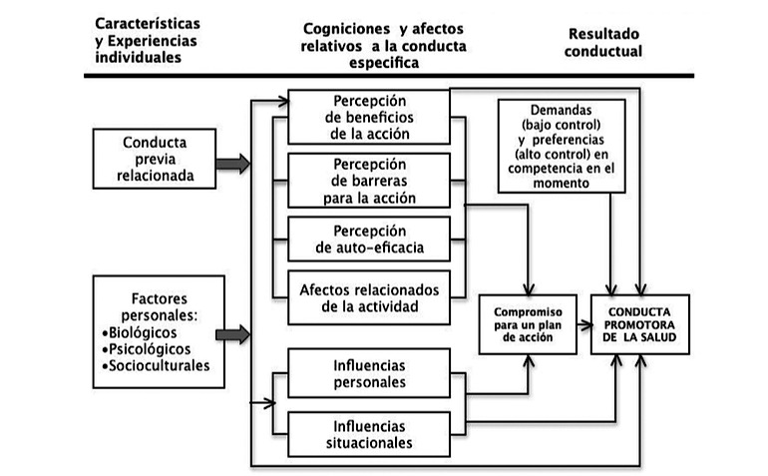
Ilustración 1 Fuente: modelo de promoción de la Salud de Pender1996. En: Cid PH, merino JE, Stiepovich .

Como se evidencia en la ilustración 1 el MPS es un proceso teórico que plantea las dimensiones y relaciones que participan para generar o modificar la conducta promotora de la salud, que es el objetivo o la expresión de la acción dirigida a los resultados de la salud positivos, como el bienestar óptimo.
La promoción de la salud es entonces un componente clave en el que hacer de enfermería no solo enfocado al paciente sino en el equipo interdisciplinar de trabajadores de la salud que mantienen un abordaje constante frente a factores de riesgo que representan un riesgo para la salud, como es una enfermedad infectocontagiosa como la tuberculosis. Aplicando el modelo de promoción de la salud en la población de trabajadores de salud se lograría integrar los procesos de adquisición de conductas orientadas a mantener la salud dentro de las que se destacan las acciones preventivas y los componentes de un previo conocimiento y procesos cognitivos.

7. MARCO LEGAL

La Tuberculosis en el Sistema General de Seguridad Social en Salud.

LEY 100/1993 SGSSS

Con la cual se pretende garantizar los servicios de salud a la totalidad de la población, optando por una forma más racional de financiación de los servicios.

El Sistema de Protección Social se constituye como el conjunto de políticas públicas orientadas a disminuir la vulnerabilidad y a mejorar la calidad de vida de los colombianos, especialmente de los más desprotegidos, para obtener como mínimo el derecho a la salud, la pensión y al trabajo.

El Ministerio de la Protección Social formula, dirige y coordina la política social del Gobierno Nacional en las áreas de empleo, trabajo, nutrición, protección y desarrollo de la familia, prevención y seguridad social integral. (26)

LEY 715 DE 2001

Define las competencias de la nación en el sector salud y distribuye los recursos del Sistema General de Participaciones (SGP)

Específicamente para el sector salud se dispone del Título III Sector salud donde mediante 5 capítulos se definen las competencias de la nación en el sector salud, competencias de la entidades territoriales en el sector salud, distribución de recursos en salud, disposiciones generales en el sector salud, transición del Sistema General de Participaciones en Salud. (27)

LA RESOLUCIÓN 412 DE 2000

Por medio de la cual se adoptan las normas técnicas y guías de atención para el desarrollo de las acciones de protección específica y detección temprana y la Atención de enfermedades de interés en salud pública, incluidas allí la tuberculosis pulmonar y extrapulmonar.
Dentro de la misma se estipula las directrices para el manejo de las enfermedades de interés en salud pública a cargo de las entidades promotoras de salud, entidades adaptadas y administradoras del Régimen Subsidiado. Igualmente se establecen los lineamientos para la programación, evaluación y seguimientos de las actividades establecidas en las normas técnicas que deben desarrollar estas entidades.
Se delimitan también las guías de atención específicas para cada enfermedad de interés en salud pública establecidas en el Acuerdo 117 del Consejo Nacional de Seguridad Social en Salud. (28)

DECRETO 272 DE 2004

Reestructura el Instituto Nacional de Salud (INS), determinando las funciones de sus dependencias: Subdirección Red Nacional de Laboratorios, Subdirección de Investigación, Subdirección de Vigilancia y Control en Salud Pública, y Subdirección de Producción. Bajo esta estructura se realizan funciones del nivel nacional para la vigilancia y control de la TB.
Como autoridad científico-técnica nacional en salud, el Instituto Nacional de Salud, INS, determina los siguientes objetivos:
1. Promover, orientar, ejecutar y coordinar la investigación científica en salud y en biomedicina.
2. Desarrollar, aplicar y transferir ciencia y tecnología en las áreas de su competencia.
3. Actuar como laboratorio de referencia nacional y coordinar técnicamente la red nacional de laboratorios de salud pública, en las áreas de su competencia.
4. Desarrollar, producir y distribuir productos biológicos, químicos, biotecnológicos y reactivos de diagnóstico biomédico.
Consecutivamente se determinan las funciones que le corresponden al Ministerio de la Protección Social y a los demás organismos del sector, el Instituto Nacional de Salud, INS.

- Coordinar, ejecutar y dirigir la investigación científica en salud y en biomedicina en las áreas de su competencia, de conformidad con las políticas, planes y lineamientos del Ministerio de la Protección Social.
- Asesorar, coordinar, ejecutar y dirigir programas y proyectos en investigación científica y desarrollo tecnológico en salud.
- Asesorar al Gobierno Nacional y a las entidades territoriales, en la determinación de políticas, planes y proyectos de investigación científica y desarrollo tecnológico en salud, así como en la formulación de normas y procedimientos.
- Participar en la planeación, desarrollo y coordinación de los sistemas de información en salud y vigilancia epidemiológica, en coordinación con el Ministerio de la Protección Social, las entidades territoriales y demás órganos del sistema de salud.
- Coordinar, asesorar y supervisar la red nacional de laboratorios y servir como laboratorio nacional de salud y de referencia.
- Definir estrategias, impulsar y coordinar los planes y programas de transferencia de tecnología y de asistencia técnica para la red nacional de laboratorios, en coordinación con el Ministerio de la Protección Social.
- Realizar o contratar la ejecución de actividades para el desarrollo, producción y distribución de biológicos, químicos, biotecnológicos, reactivos y medios de cultivo, o asociarse para los mismos fines.
- Promover y realizar actividades de formación avanzada y capacitación de personal en las áreas científico-técnicas de su competencia, en concordancia con las normas sobre la materia.
- Participar y prestar asesoría en la formulación de normas científico-técnicas y procedimientos técnicos en salud.
- Las demás que se le asigne la ley y sus estatutos de acuerdo con su naturaleza y funciones. (29)

DECRETO 2323 DE 2006

Organiza la Red Nacional de Laboratorios (RNL) y establece cuatro líneas estratégicas sobre las cuales se centran sus acciones:
- Vigilancia en salud pública
- Investigación
- Gestión de la calidad
- Prestación de servicios. Establece las funciones de los Laboratorios Nacionales de Referencia (INS e INVIMA), Laboratorios de Salud Pública Departamental y Distrital (LSPD) y de los laboratorios en el nivel municipal (30)

DECRETO 3518 DE 2006

Crea y reglamenta el Sistema de Vigilancia en Salud Pública (SIVIGILA) y establece las competencias y procesos para la vigilancia de eventos de interés en salud pública, dentro de los cuales se encuentra la TB. Se cuenta con un protocolo de vigilancia estandarizado que incluye la ficha única de notificación de casos de TB, que se realiza de forma semanal al nivel nacional.
Define el Sistema de Vigilancia en Salud Pública – SIVIGILA como el conjunto de usuarios, normas, procedimientos, recursos técnicos, financieros y de talento humano, organizados entre sí para la recopilación, análisis, interpretación, actualización, divulgación y evaluación sistemática y oportuna de la información sobre eventos en salud, para la orientación de las acciones de prevención y control en salud pública.

Se determinan las Finalidades de la información obtenida como consecuencia de la implementación del Sistema de Vigilancia en Salud Pública- SIVIGILA-,

a) Estimar la magnitud de los eventos de interés en salud pública.
b) Detectar cambios en los patrones de ocurrencia, distribución y propagación de los
Eventos objeto de vigilancia en salud pública.
c) Detectar brotes y epidemias y orientar las acciones específicas de control.
d) Identificar los factores de riesgo o factores protectores relacionados con los eventos de interés en salud y los grupos poblacionales expuestos a dichos factores.
e) Identificar necesidades de investigación epidemiológica.
f) Facilitar la planificación en salud y la definición de medidas de prevención y control.
g) Facilitar el seguimiento y la evaluación de las intervenciones en salud.
h) h) Orientar las acciones para mejorar la calidad de los servicios de salud.
i) Orientar la formulación de políticas en salud pública (31)

DECRETO 3039

Establece el Plan Nacional de Salud Pública, la TB fue incluida como una prioridad en esta materia con objetivos, metas y estrategias para su control en concordancia con la estrategia Alto a la TB y a las metas planteadas en los ODM; en el 2008 la resolución 425 define las acciones que integran el PIC.

Bajo este esquema normativo, las actividades de prevención, vigilancia y control de la TB en Colombia se ejecutan de forma descentralizada, y se garantiza la atención de los pacientes a través de la afiliación al Sistema.

A nivel mundial, en el tema de Objetivos de Desarrollo del Milenio (ODM), la meta 8, numeral 6 establece “Haber detenido y comenzado a reducir para el año 2015, la incidencia del paludismo y otras enfermedades graves”. En lo que respecta a la TB, se establecen las siguientes metas:

- 2005: detectar al menos el 70% de los casos de tuberculosis pulmonar bacilifera y curar al menos el 85% de ellos.
- 2015: reducir la prevalencia de tuberculosis y la mortalidad por esa causa en un 50% respecto a 1990.
- 2050: eliminar la tuberculosis como problema de salud pública (1 caso por millón de habitantes). (32)

CIRCULAR EXTERNA 007 DE 2015

Actualización de los lineamientos para el manejo pragmático de tuberculosis y lepra en Colombia, con el fin de fortalecer algunos aspectos operativos del programa de prevención y control de dichas enfermedades de acuerdo a los siguientes términos

- Adoptar las nuevas definiciones programáticas para Tuberculosis formalizadas en 2013 por la OMS, según el anexo técnico 1 de la presente circular.
- Actualizar los esquemas de tratamientos contenidos en la Guía de Atención Integral de Tuberculosis Pulmonar y Extrapulmonar definidos en la Resolución 412 del 2000.
- Proveer directrices técnicas para la implementación de las acciones colaborativas TB/VIH, de conformidad con el anexo 4que se encuentra en la presente Circular.
- El Instituto Nacional de Salud a través de los protocolos de vigilancia de Tuberculosis y Lepra, divulgara periódicamente los lineamientos y algoritmos para el uso de pruebas de susceptibilidad a fármacos.
- Proveer directrices técnicas para la implementación de las acciones colaborativas TB/VIH, según el anexo 5 (actividades colaborativas VI (33)

8. HERRAMIENTA PHVA

PLANEACIÓN

¿QUÉ?: Determinar el nivel de entrada de conocimientos sobre la tuberculosis y las medidas de bioseguridad en la población cliente interno de enfermería y personal en formación de los servicios de Urgencias, medicina interna 6 piso y Hospitalización quirúrgicos 3 piso.

¿CÓMO?

- Se solicitó el listado de la población en formación y cliente interno de enfermería de los servicios y turnos de interés para el presente estudio.
- Se realizó la encuesta “Conocimientos sobre la tuberculosis y medidas de bioseguridad” (ANEXO 1)
- Se aplicó la encuesta “Conocimientos sobre la tuberculosis y medidas de bioseguridad” en la población de interés (90 encuestados)
- Se realizaron rondas de observación mediante el paso de revista en los servicios y turnos de interés identificando las acciones preventivas, uso de barreras de protección respiratoria, clasificación y asilamientos adecuados.
- Se tabularon los resultados obtenidos a través de la encuesta “Conocimiento sobre la tuberculosis y medidas de bioseguridad” mediante la herramienta Microsoft Excel Mac 2011.
- Se realizó el Análisis de los resultados obtenidos, en relación con lo observado en cada servicio, y la teoría y realidad actual de TB en trabajadores de la salud.
- Se realizaron intervenciones de educación sobre la tuberculosis al personal cliente interno de enfermería de los servicios mencionados y población en formación, haciendo énfasis en la concientización sobre el riesgo de contagio de tuberculosis en la población asistencial
- Se plantean propuestas de mejora de acuerdo a los resultados y análisis realizado con el fin de ser implementado en el futuro.
¿CUÁNDO?: Se realizara a partir del miércoles 06 de Abril hasta el 06 de Mayo de 2016. (Cronograma de actividades ANEXO 2 )

¿DÓNDE?: En el Hospital Simón Bolívar E.S.E en los servicios de Urgencias y Medicina Interna 6 piso, y servicio de quirúrgicas hospitalización 3 piso.

¿QUIÉN?: Estudiante de 9 semestre de Enfermería, Universidad de la Sabana, Rotación Programa de Tuberculosis.

8.1 POBLACIÓN: La muestra total fue de 90 personas encuestadas (enfermera/os, auxiliares de enfermería, médicos internos y estudiantes de enfermería) de los servicios de Urgencias, 6 piso medicina interna, y 3 piso qx hospitalización; del Hospital Simón Bolívar E.S.E.

9. RESULTADOS Y ANÁLISIS

A continuación se dan a conocer los resultados obtenidos a través de la encuesta “Conocimiento sobre la tuberculosis y medidas de bioseguridad”

9.1 DESCRIPCIÓN Y DISTRIBUCIÓN GENERAL DE LA POBLACIÓN ENCUESTADA

DISTRIBUCIÓN DE LA POBLACIÓN ENCUESTADA POR SEXO Y RANGO DE EDAD
EDAD EN AÑOS | FEMENINO |  | MASCULINO |  | NO RESPONDE |  | TOTAL
 | Nº | % | Nº | % | Nº | % | Nº | %
<19 | 4 | 4,44 | 1 | 1,11 | 0 | 0 | 5 | 5,55
19-30 | 40 | 44,4 | 9 | 10 | 0 | 0 | 49 | 54,4
>30 | 29 | 32,2 | 4 | 4,44 | 0 | 0 | 33 | 36,6
No Responde | 0 | 0 | 0 | 0 | 3 | 3,33 | 3 | 3,33
TOTAL | 73 | 81,04 | 14 | 15,55 | 3 | 3,33 | 90 | 100%

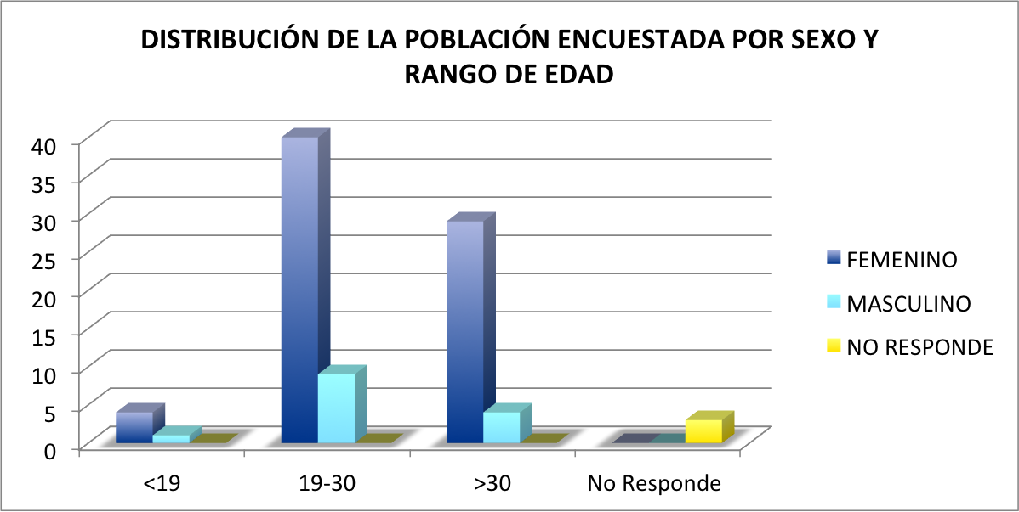
Gráfica 1

De acuerdo a la tabla y gráfica presentadas se evidencia el predominio del sexo femenino con un 81% en la población encuestada frente a un 15% de población masculina. En cuanto al rango de edad, de las 90 personas encuestadas el 54% tienen entre 19 y 30 años y el 36% son mayores de 30 años. Se evidencia la pérdida de 3 datos por que no se proporcionó la información por parte de tres personas encuestadas.

DISTRIBUCIÓN DE LA POBLACIÓN POR CARGO Y ÁREA DE SERVICIO
CARGO/ SERVICIO | 6 MEDICINA INTERNA |  | 3 QX HOSPITALIZACIÓN |  | URGENCIAS |  | OTROS VARIOS |  | TOTAL
 | Nº | % | Nº | % | Nº | % | Nº | % | Nº | %
ENFERMERA/O | 10 | 11,1 | 5 | 5,55 | 14 | 15,5 | 0 | 0 | 29 | 32,2
MEDICO INTERNO | 0 | 0 | 0 | 0 | 0 | 0 | 10 | 11,1 | 10 | 11,1
AUXILIAR DE ENFERMERÌA | 11 | 12,2 | 8 | 8,88 | 13 | 14,4 | 0 | 0 | 32 | 35,5
ESTUDIANTE DE ENFERMERÍA | 12 | 13,3 | 0 | 0 | 7 | 7,77 | 0 | 0 | 19 | 21,1
TOTAL | 33 | 36,6 | 13 | 14,43 | 34 | 37,67 | 10 | 11,1 | 90 | 100%

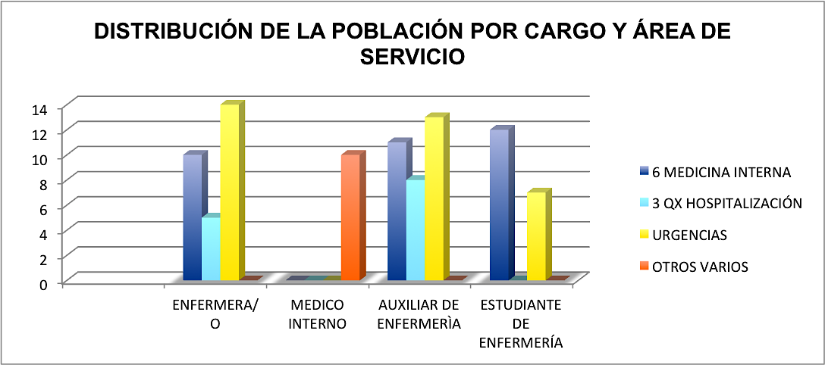
Gráfica 2
De acuerdo a los datos obtenidos en cuanto a la distribución por cargo y área de la población encuestada se determinó una mayor captación de encuestados en personal de enfermería y auxiliar de enfermería de los servicios de urgencias y 6 piso medicina interna siendo estas áreas de vital interés debido a la mayor concentración de pacientes del programa de tuberculosis. En el 3 piso Qx. hospitalización no se logró una captación completa del cliente interno de enfermería por lo que se evidencia un porcentaje de solo 14% de personal encuestado. Dentro de la población en formación un 21,1% corresponde a estudiantes de enfermería distribuidos en 13.3% del servicio 6 piso medicina interna y 7,7% del área de urgencias; y un 11,1% corresponden a los médicos internos de la rotación correspondiente al mes de mayo quienes se clasifican en otros o varios servicios ya que su modalidad de rotación varia.

9.2 RESULTADOS DEL NIVEL DE ENTRADA DE CONOCIMIENTOS SOBRE LA TUBERCULOSIS Y LAS MEDIDAS DE BIOSEGURIDAD

¿SABE COMO SE TRANSMITE LA TB?
 | Nº | %
SI | 90 | 100
NO | 0 | 0

Las 90 personas encuestadas proporcionaron una respuesta afirmativa frente a la pregunta sobre la transmisión de la tuberculosis, sin embargo estas respuestas se confrontan con las respuestas proporcionadas en los siguientes cuestionamientos evidenciando incoherencias.

¿CONOCE EL TIPO DE AISLAMIENTO SEGÚN EL TIPO DE TB?
CARGO/ SERVICIO | ENFERMERA/O |  | MEDICO INTERNO |  | AUXILIAR DE ENFERMERÍA |  | ESTUDIANTE DE ENFERMERÍA |  | TOTAL
AISALMIENTO TB PULMONAR | Nº | % | Nº | % | Nº | % | Nº | % | Nº | %
CONTACTO | 0 | 0 | 0 | 0 | 0 | 0 | 0 | 0 | 0 | 0
RESPIRATORIO | 20 | 22,2 | 10 | 11,1 | 21 | 23,3 | 10 | 11,1 | 61 | 67,7
GOTITAS | 5 | 5,55 | 0 | 0 | 3 | 3,33 | 9 | 10 | 17 | 18,8
NINGUNO | 0 | 0 | 0 | 0 | 1 | 1,11 | 0 | 0 | 1 | 1,11
*MAS DE UNO | 4 | 4,44 | 0 | 0 | 7 | 7,77 | 0 | 0 | 11 | 12,2
TOTAL | 29 | 32,19 | 10 | 11,1 | 32 | 35,51 | 19 | 21,1 | 90 | 100%
AISALMIENTO TB EXTRAPULMONAR | Nº | % | Nº | % | Nº | % | Nº | % | Nº | %
CONTACTO | 7 | 7,77 | 2 | 2,22 | 6 | 6,66 | 1 | 1,11 | 16 | 17,7
RESPIRATORIO | 7 | 7,77 | 2 | 2,22 | 9 | 10 | 3 | 3,33 | 21 | 23,3
GOTITAS | 6 | 6,66 | 3 | 3,33 | 7 | 7,77 | 9 | 10 | 25 | 27,7
NINGUNO | 2 | 2,22 | 3 | 3,33 | 7 | 7,77 | 4 | 4,44 | 16 | 17,7
*MAS DE UNO | 7 | 7,77 | 0 | 0 | 3 | 3,33 | 2 | 2,22 | 12 | 13,3
TOTAL | 29 | 32,19 | 10 | 11,1 | 32 | 35,53 | 19 | 21,1 | 90 | 100%
* Más de uno: Respiratorio y Gotitas
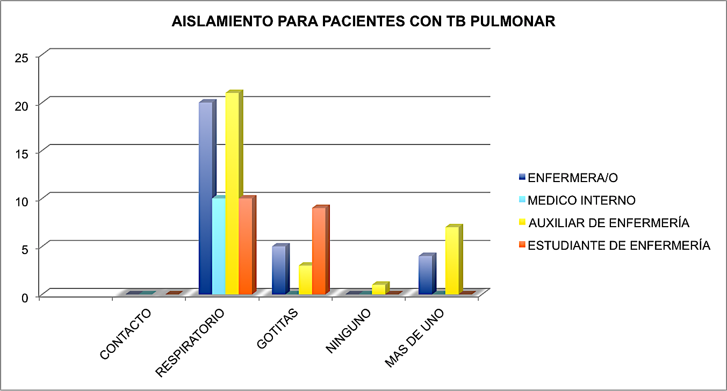
Gráfica 3

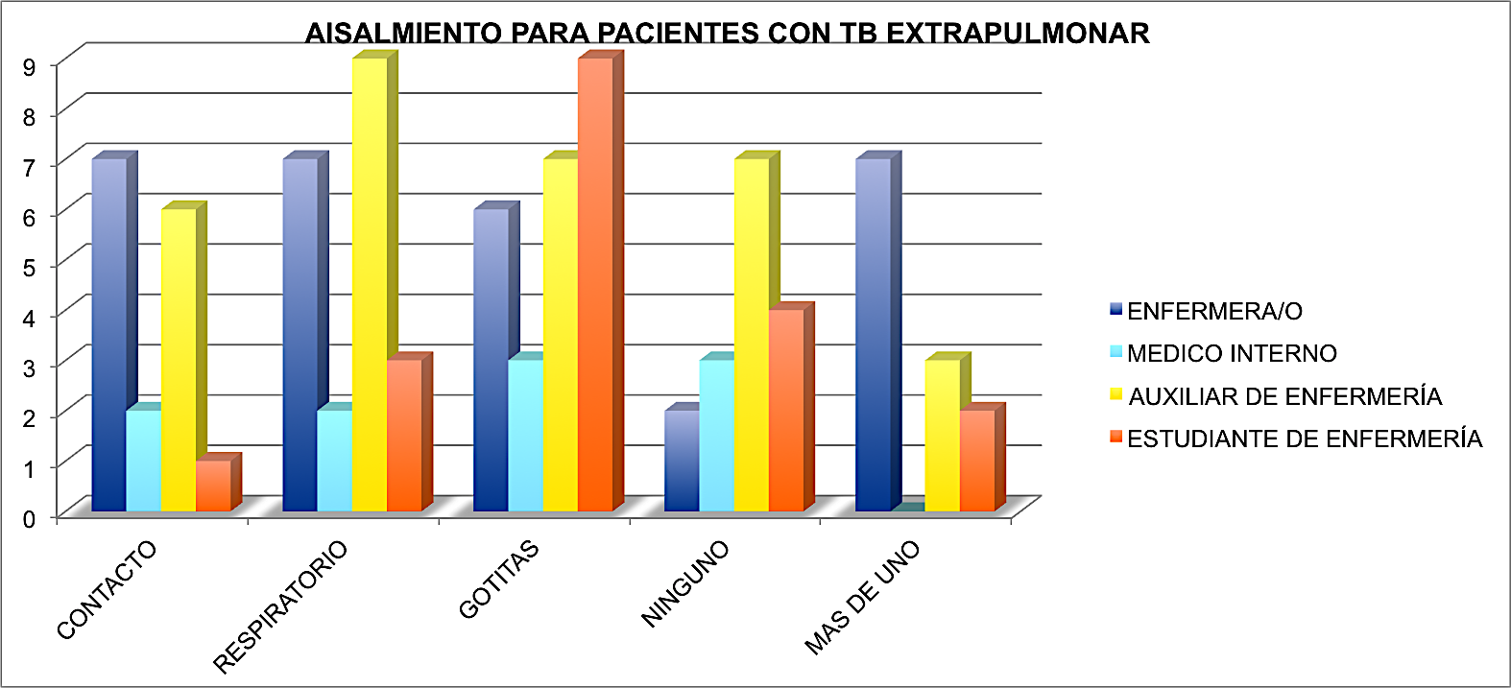
Gráfica 4
Los resultados arrojados frente a las dos preguntas sobre los tipos de aislamientos para los pacientes con tuberculosis pulmonar y extra pulmonar evidencian una marcada confusión en cuanto al aislamiento correcto para la tuberculosis. Se puede observar en la gráfica 3 que el 67,7% sabe que la tuberculosis pulmonar requiere un aislamiento respiratorio sin embargo el 18% afirma que debe ser un aislamiento por gotas y el 12% considera que debe tener los dos aislamientos mencionados. La confusión puede deberse a la similitud entre estos dos tipos de aislamiento, sin embargo es un punto de aclaración al momento de educar al personal argumentando que la transmisión por vía área se le atribuye a aquellos microorganismos que miden máximo 5um como Mycobacterium Tuberculosis y que quedan suspendidos en el aire por un tiempo prolongado quedando el riesgo de inhalación por la persona que entre a este ambiente sin la debida protección respiratoria; mientras que la transmisión por gotas se establece para microorganismos mayores a 5um que se transmiten a corta distancia al caer las gotas sobre las mucosas del huésped y que no permanecen mucho tiempo en el aire por lo que no requiere la protección respiratoria que se establece para la tuberculosis. En cuanto al aislamiento para pacientes con tuberculosis extrapulmonar se evidencia un ausencia de conocimiento sobre la forma extrapulmonar de la enfermedad ya que como se evidencia en la gráfica 4 la distribución de respuestas en las 5 opciones de aislamiento es equitativa siendo los mayores porcentajes para el aislamiento respiratorio con 23% y por gotas 27%, lo que da a entender que el personal asume y maneja la tuberculosis extrapulmonar como una pulmonar. Este es otro punto en el cual se debe educar al personal asistencial aclarando que las formas extrapulmonares no generan un riesgo de contagio ya que la enfermedad se desarrolló en órganos fuera del pulmón por consiguiente no hay una vía de transmisión efectiva por vía aérea; al tener claridad en esto se lograría hacer un uso más oportuno y efectivo de los elementos de protección respiratoria (tapabocas N95) disminuyendo así el uso de recursos innecesarios.

¿CONOCE Y APLICA ADECUADAMENTE EL USO DEL TAPABOCAS N95?
CARGO/ SERVICIO | ENFERMERA/O |  | MEDICO INTERNO |  | AUXILIAR DE ENFERMERÍA |  | ESTUDIANTE DE ENFERMERÍA |  | TOTAL
CON QUE PACIENTES SE UTILIZA EL TAPABOCAS N95 | Nº | % | Nº | % | Nº | % | Nº | % | Nº | %
TB PULMONAR | 23 | 25,5 | 9 | 10 | 28 | 31,1 | 17 | 18,8 | 77 | 85,5
TB EXTRAPULMONAR | 2 | 2,22 | 1 | 1,11 | 0 | 0 | 2 | 2,22 | 5 | 5,55
TB MILIAR | 1 | 1,11 | 0 | 0 | 0 | 0 | 0 | 0 | 1 | 1,11
TODAS | 3 | 3,33 | 0 | 0 | 4 | 4,44 | 0 | 0 | 7 | 7,77
TOTAL | 29 | 32,16 | 10 | 11,1 | 32 | 35,54 | 19 | 21,1 | 90 | 100%
POR CUANTO TIEMPO CONSERVA EL TAPABOCAS N95 | Nº | % | Nº | % | Nº | % | Nº | % | Nº | %
1-5 DÍAS | 11 | 12,2 | 6 | 6,66 | 20 | 22,2 | 10 | 11,1 | 47 | 52,2
8-10 DÍAS | 11 | 12,2 | 3 | 3,33 | 10 | 11,1 | 4 | 4,44 | 28 | 31,1
10-15DÍAS | 7 | 7,77 | 1 | 1,11 | 2 | 2,22 | 5 | 5,55 | 15 | 16,6
TOTAL | 29 | 32,17 | 10 | 11,1 | 32 | 35,52 | 19 | 21,09 | 90 | 100%

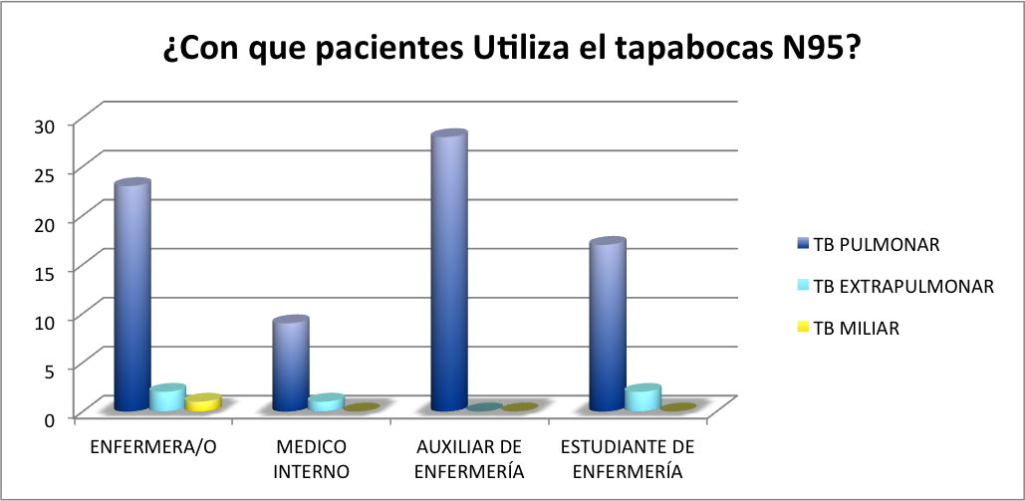
Gráfica 5

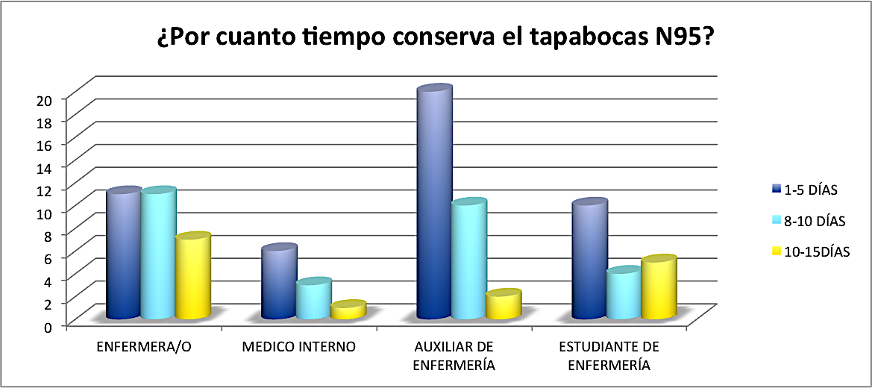
Gráfica 6

En cuanto a la barreras de protección respiratoria, específicamente el tapabocas N95 la población encuestada tiene el concepto adecuado acerca del uso del mismo en pacientes con tuberculosis pulmonar evidenciado por un porcentaje de respuesta en este ítem del 85,5% sin embargo y de acuerdo a lo expuesto anteriormente en cuanto al manejo de la tuberculosis extrapulmonar se evidencia que el 7% de las personas encuestadas consideran que para las 3 formas de tuberculosis deben utilizar el tapabocas y un 5% señala que debe utilizarse en la TB extrapulonar esto lleva a reiterar la necesidad de aclarar las 3 formas de presentación de la enfermedad y el manejo de las mismas. Dentro de estas se hace necesario educar sobre la tuberculosis miliar que aunque es poco usual debe ser manejada de manera adecuada por el personal asistencial. Frente al tiempo de conservación o vida útil del tapabocas N95 la respuesta con más porcentaje fue de 1 a 5 días con 52,2% dentro de las cuales se destacan las auxiliares de enfermería con un porcentaje de respuesta de 22,2%. Esto lleva a deducir que no se conoce con claridad la vida útil de estos tapabocas que va de 8 a 10 días con los cuidados de conservación adecuados como no doblarlo, mantenerlo en una bolsa de papel, no humedecerlo; todo con el fin de mantener el filtro funcional por ese tiempo determinado.

¿CONOCE Y SE HA REALIZADO LA PPD ?
CARGO/ SERVICIO | ENFERMERA/O |  | MEDICO INTERNO |  | AUXILIAR DE ENFERMERÍA |  | ESTUDIANTE DE ENFERMERÍA |  | TOTAL
¿SABE QUE ES LA PPD? | Nº | % | Nº | % | Nº | % | Nº | % | Nº | %
SI | 24 | 26,6 | 8 | 8,88 | 19 | 21,1 | 8 | 8,88 | 59 | 65,5
NO | 5 | 5,55 | 2 | 2,22 | 13 | 14,4 | 11 | 12,2 | 31 | 34,4
TOTAL | 29 | 32,15 | 10 | 11,1 | 32 | 35,5 | 19 | 21,08 | 90 | 100%
¿SE HA REALIZADO LA PPD? | Nº | % | Nº | % | Nº | % | Nº | % | Nº | %
SI | 11 | 12,2 | 2 | 2,22 | 9 | 10 | 0 | 0 | 22 | 24,4
NO | 18 | 20 | 8 | 8,88 | 23 | 25,5 | 19 | 21,1 | 68 | 75,5
TOTAL | 29 | 32,2 | 10 | 11,1 | 32 | 35,5 | 19 | 21,1 | 90 | 100%
EL RESULTADO DE LA PPD FUE >5MM | Nº | % | Nº | % | Nº | % | Nº | % | Nº | %
SI | 3 | 3,33 | 0 | 0 | 3 | 3,33 | 0 | 0 | 6 | 6,66
NO | 0 | 0 | 2 | 2,22 | 2 | 2,22 | 0 | 0 | 4 | 4,44
NO RECUERDA | 8 | 8,88 | 0 | 0 | 4 | 4,44 | 0 | 0 | 12 | 13,3
NO APLICA | 18 | 20 | 8 | 8,88 | 23 | 25,5 | 19 | 21,1 | 68 | 75,5
TOTAL | 29 | 32,21 | 10 | 11,1 | 32 | 35,49 | 19 | 21,1 | 90 | 100%

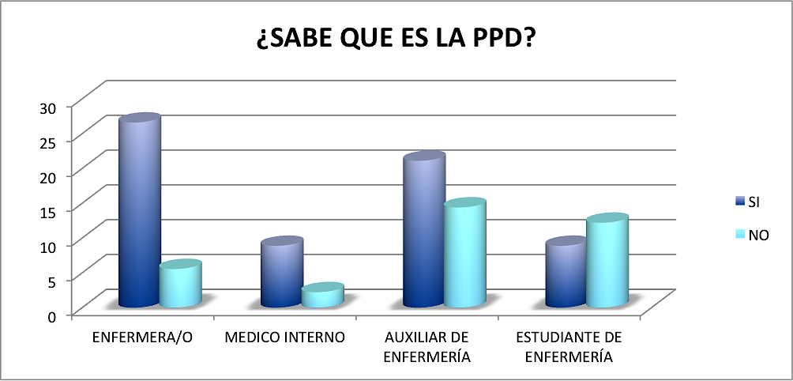

Gráfica 7
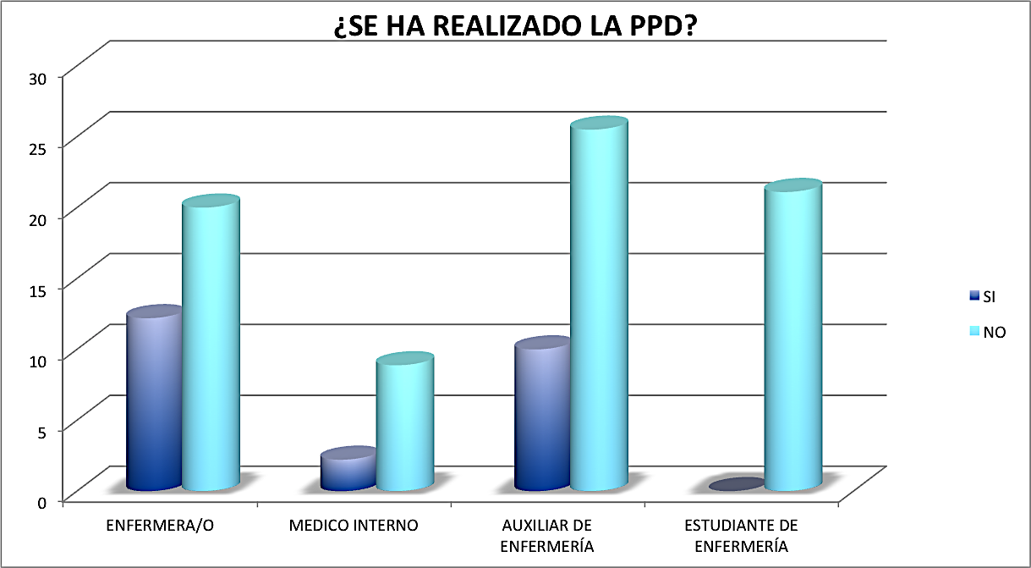
Gráfica 8

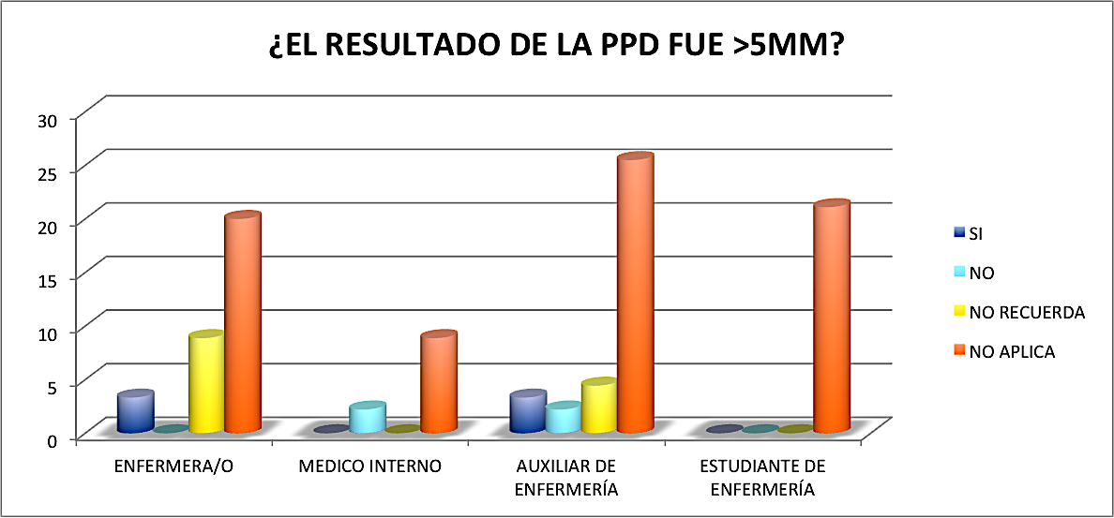
Gráfica 9

Frente a los conocimientos en cuanto a la PPD o prueba de tuberculina se observa en la gráfica 7 que el 65,5% del personal encuestado sabe que es la PPD, dentro de las personas que desconocen la prueba destaca el personal auxiliar de enfermería con un 14,4% y estudiantes de enfermería con un 12,2%; sin embargo aunque la mayoría sabe que es la PPD el 75,5% nunca se ha realiza la prueba destacando que el 100% de la población de estudiantes de enfermería nunca se la ha realizado. Dentro de las personas que si se han realizado la prueba (24,4%) el 13,3% no recuerda el resultado, 6 personas obtuvieron un resultado >5mm y 4 personas <5mm, el 75% de la población encuestada no aplica para esta respuesta ya que nunca se han0 realizado la prueba. Estos resultados evidencian una pobre conciencia del cuidado de la propia salud, ya que esta es una prueba que todo trabajador de la salud debería realizarse en especial el personal que maneja constantemente pacientes con tuberculosis como es el caso de la muestra de este estudio. Es de vital importancia concientizar a los trabajadores de la salud sobre estas medidas de prevención como lo es la ppd que permiten tener claridad sobre la salud de cada uno y los soportes para el manejo de una posible enfermedad laboral debido al contagio por tuberculosis.

10. INTERVENCIÓN ESPECÍFICA

Posterior a la aplicación de la encuesta y de acuerdo al análisis pertinente se realizaron 5 intervenciones de educación con el 69,9% de la población (21,1% estudiantes de enfermería, 11,1% médicos internos, enfermeras 6 y 3 piso 16,6%, auxiliares de enfermería 6 y 3 piso 21,1%), con el fin de socializar los aspectos más importantes frente a la tuberculosis, el manejo de pacientes, esquemas de tratamiento etc.; donde se lograron aclarar conceptos, dudas, y se evidencio una mejoría en la conceptualización y manejo de los aislamientos, uso apropiado del tapabocas e importancia de la prueba de PPD (prueba de tuberculina) para el personal de salud. Adicionalmente se observó un mayor interés y concientización frente a la tuberculosis y frente a las conductas de prevención y protección como acciones clave en la disminución de casos de tuberculosis en trabajadores de la salud.

A continuación se muestra la evidencia fotográfica de las intervenciones realizadas.

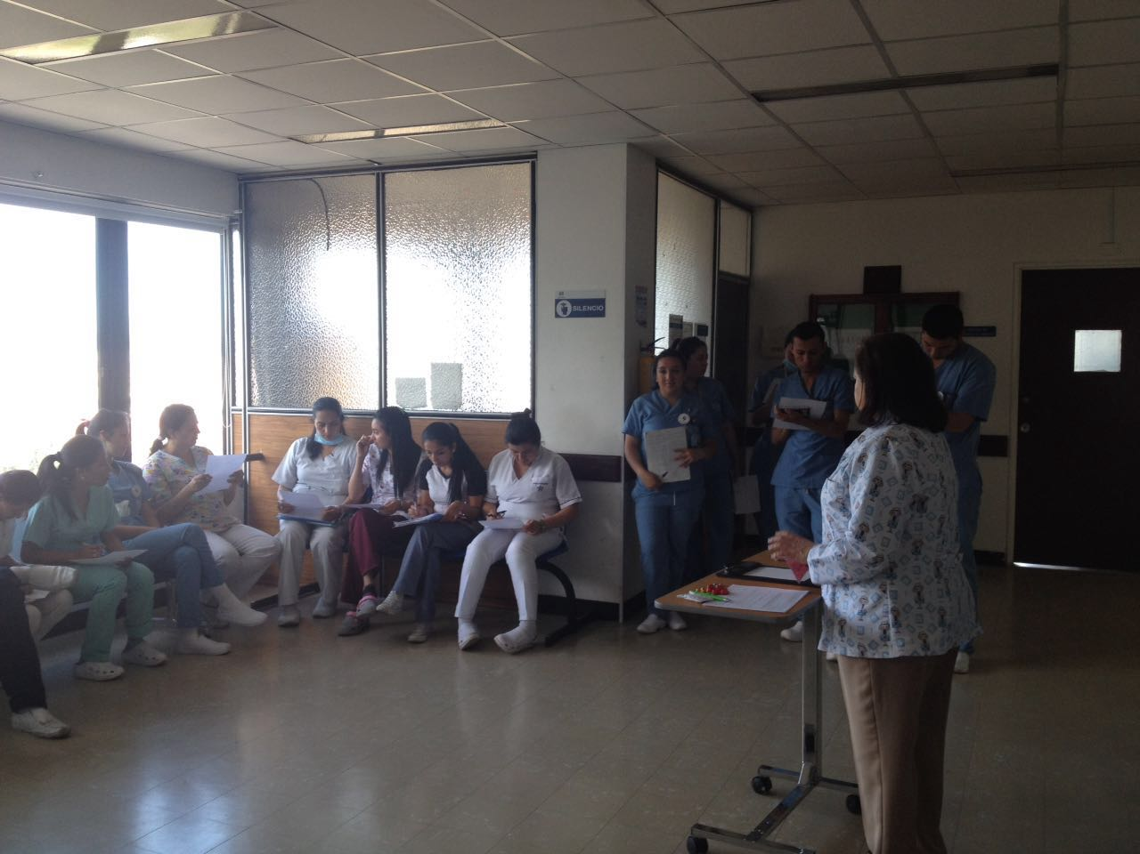

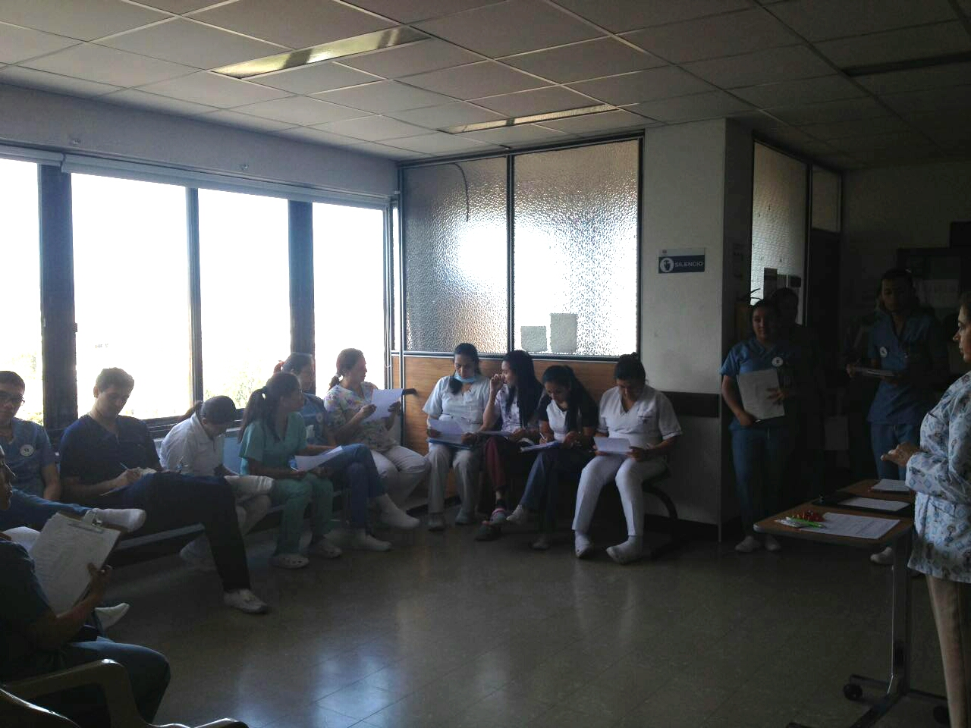

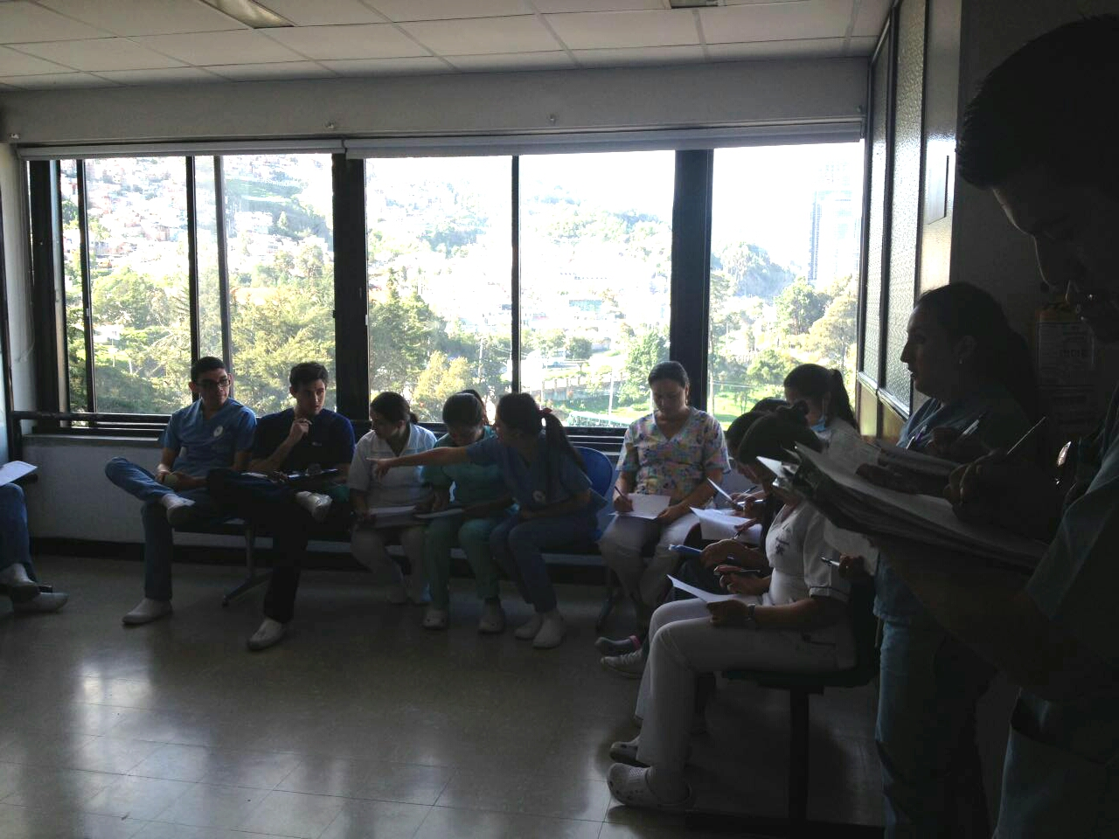

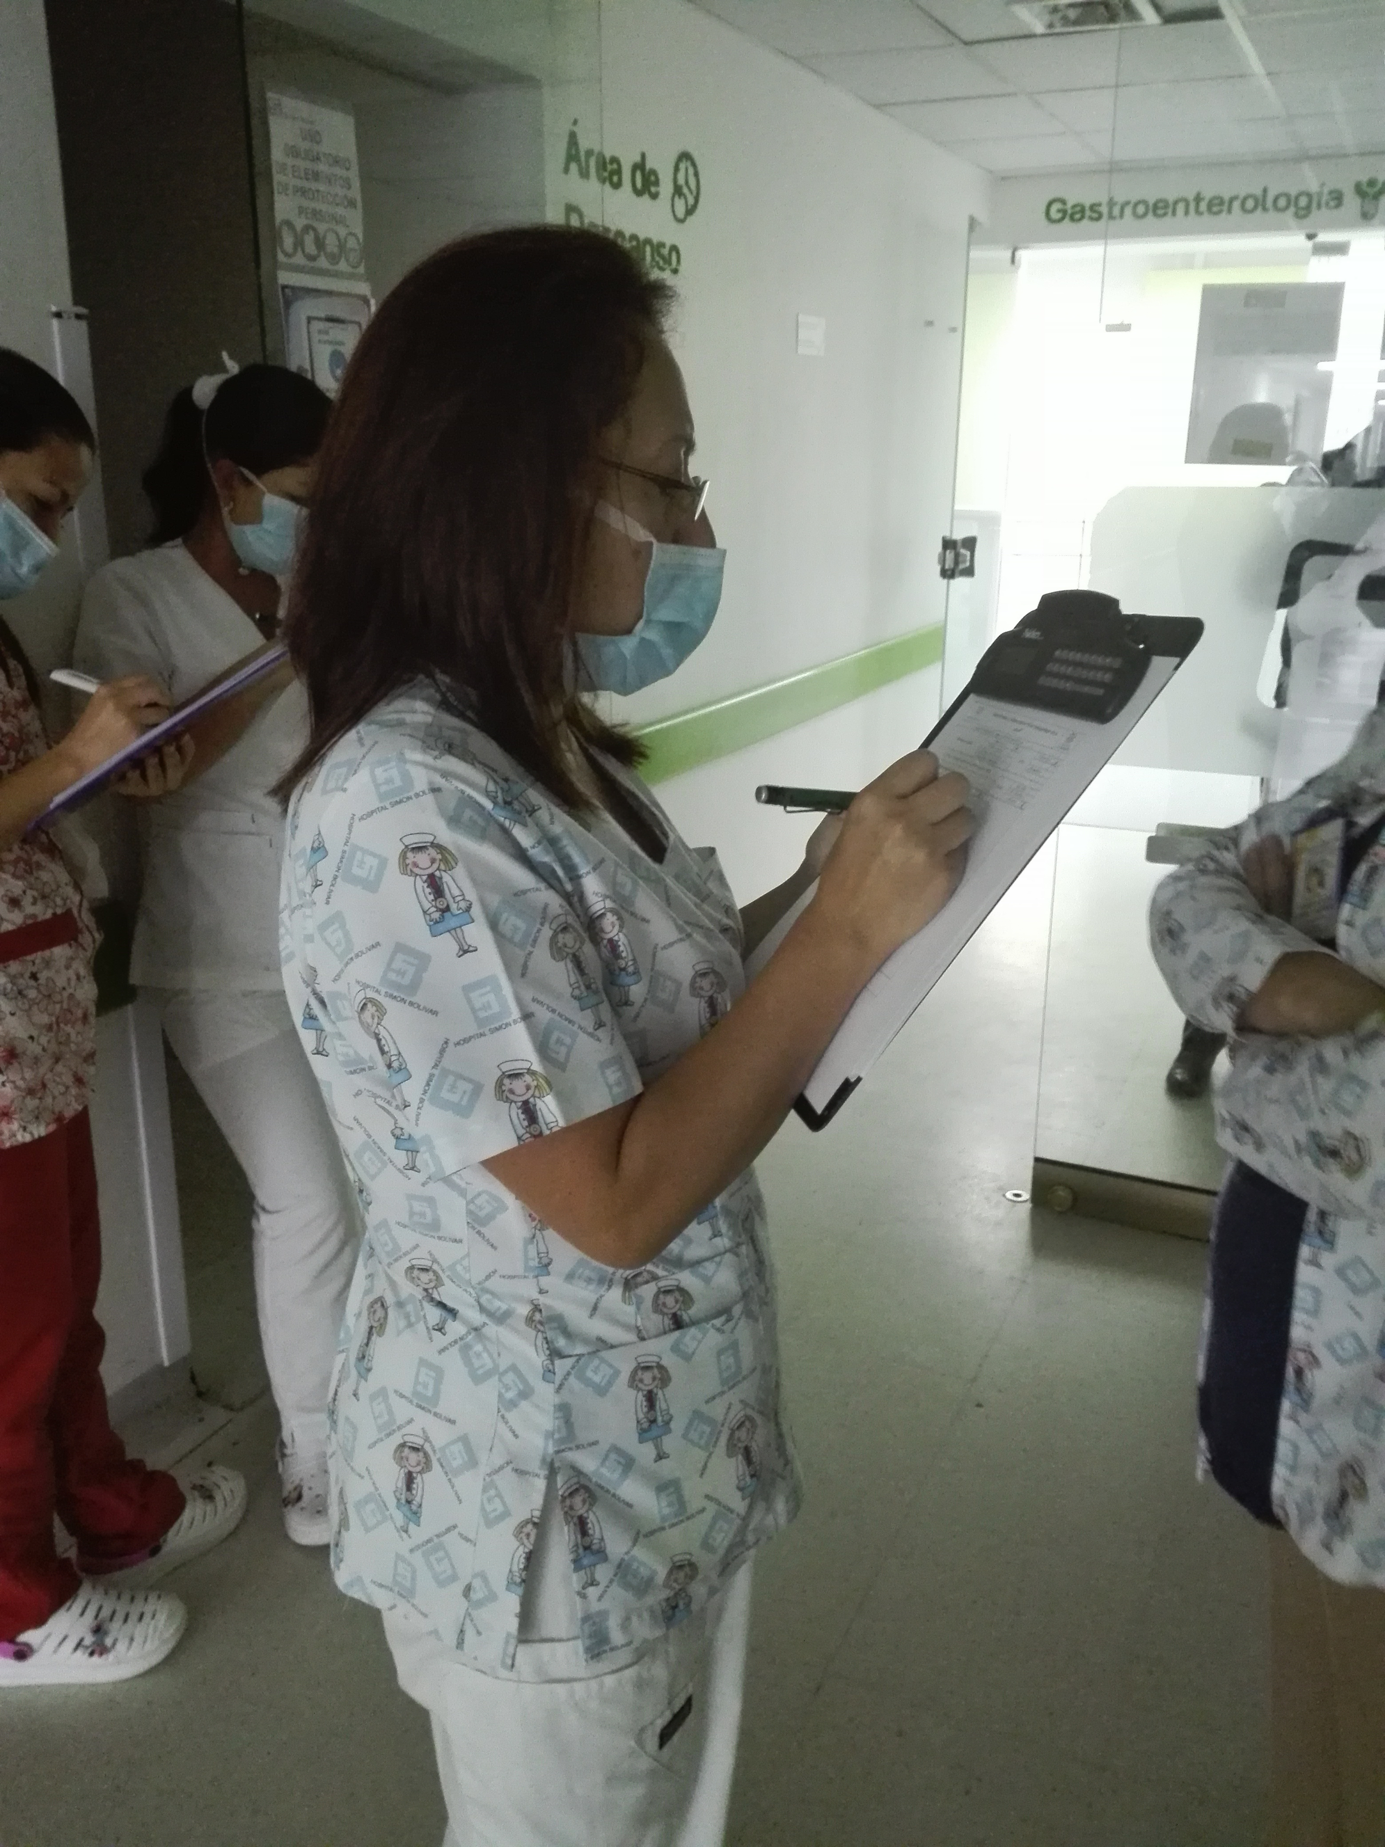
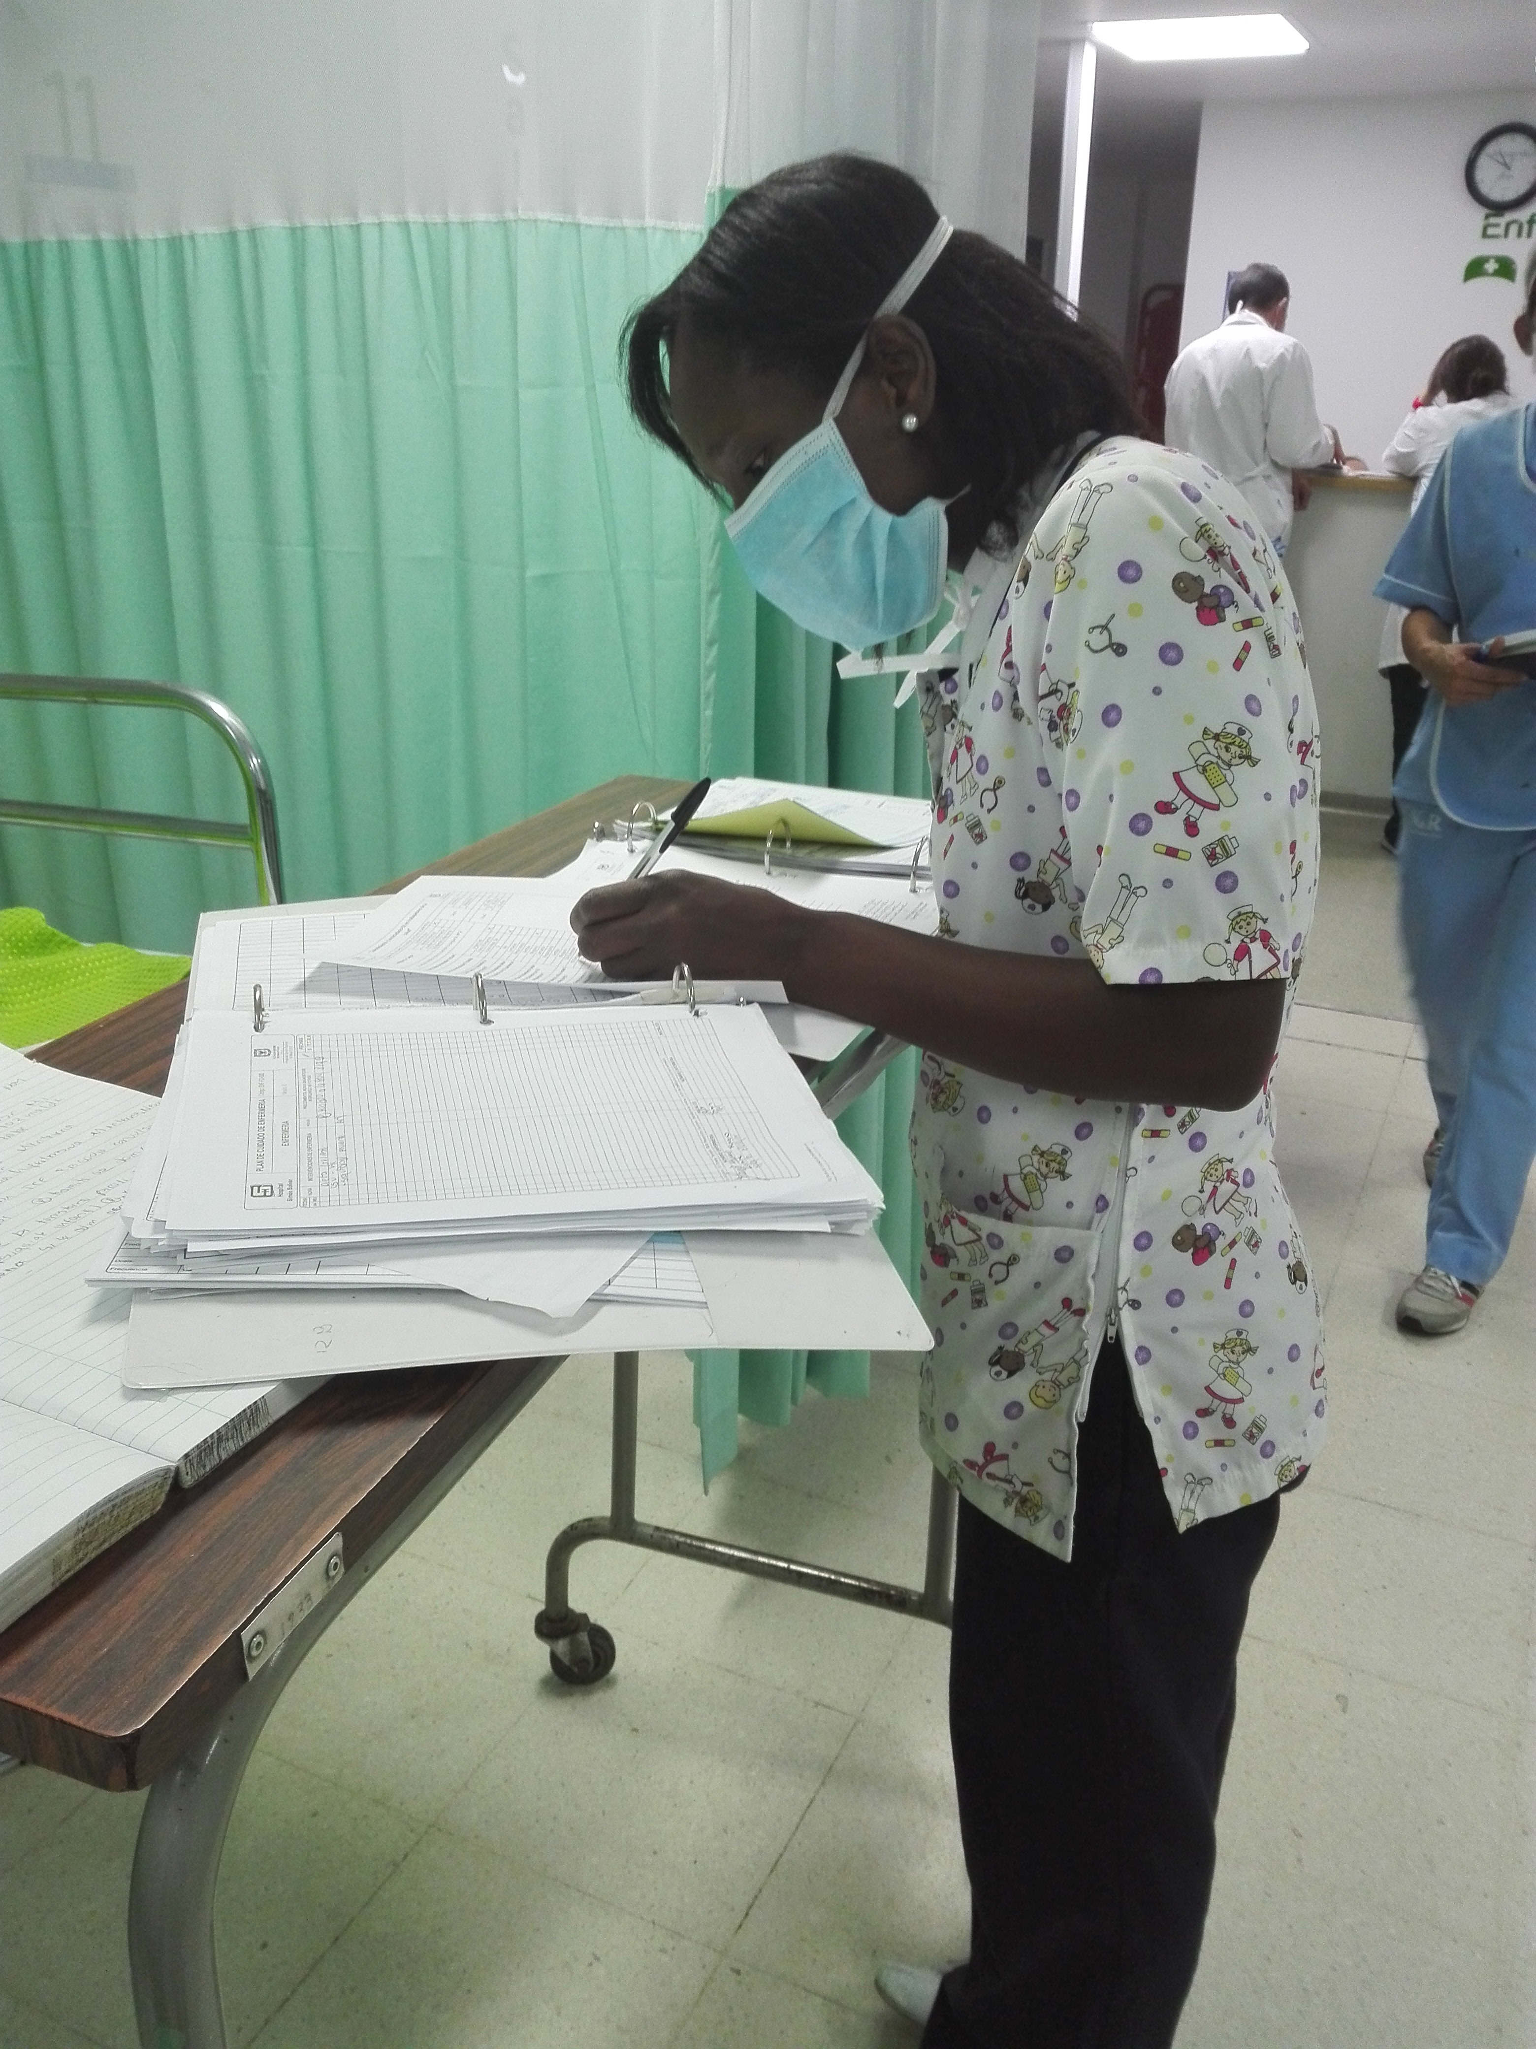

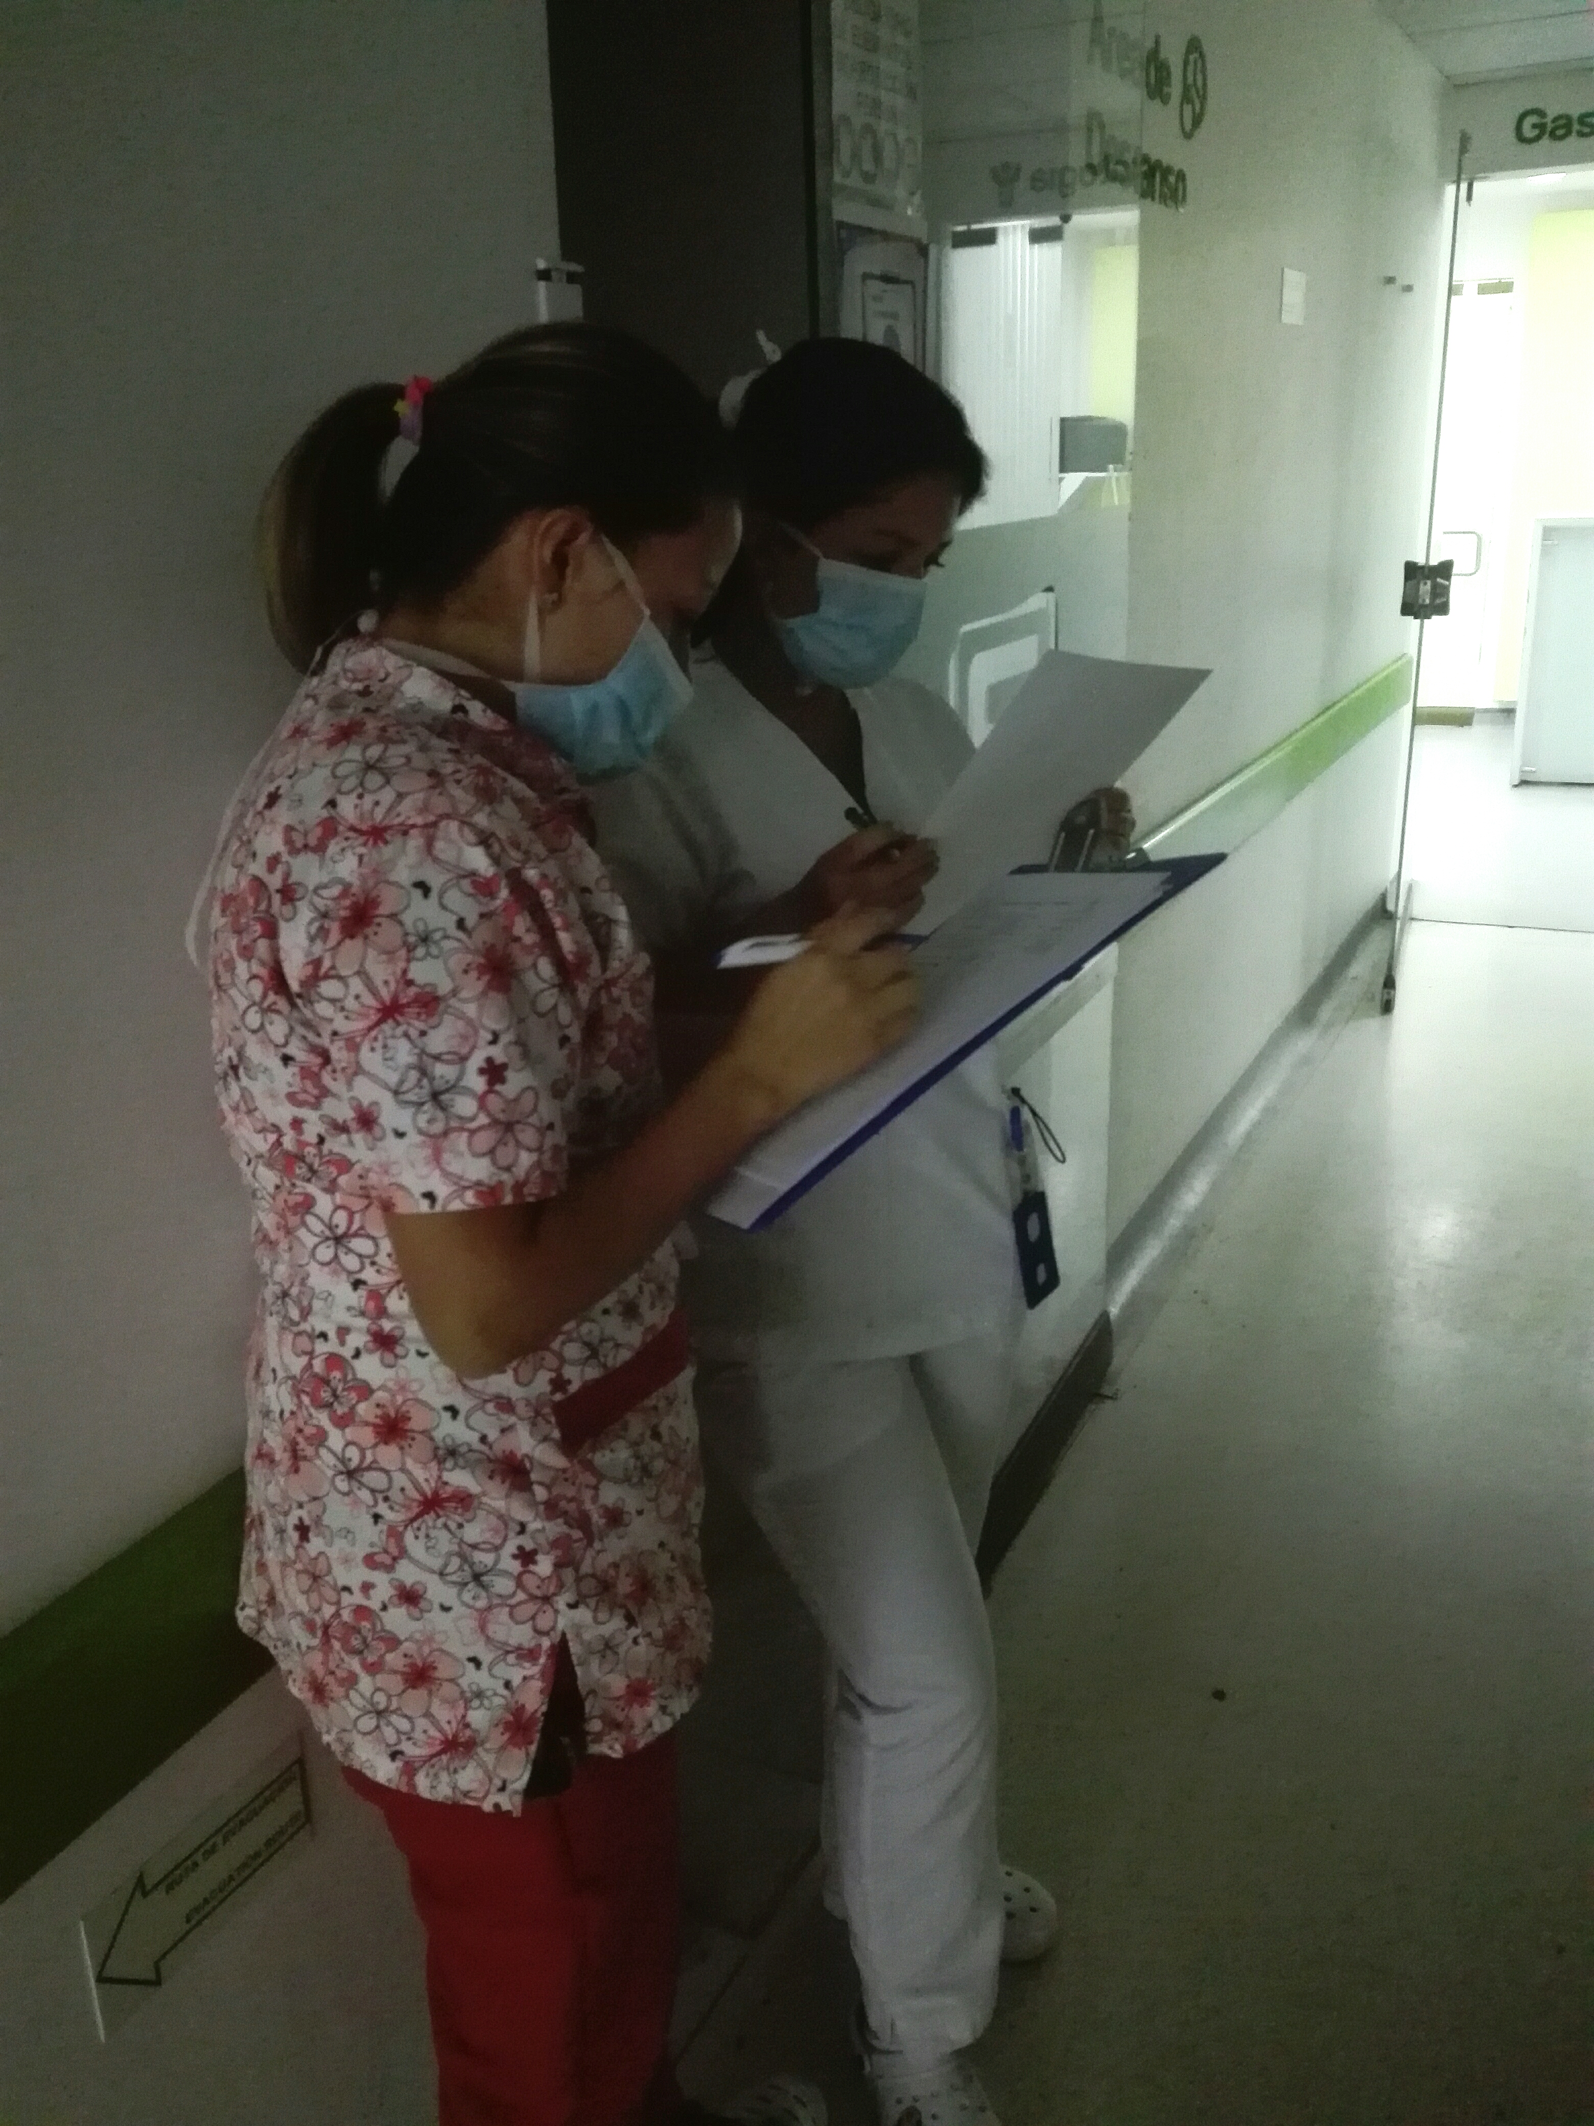
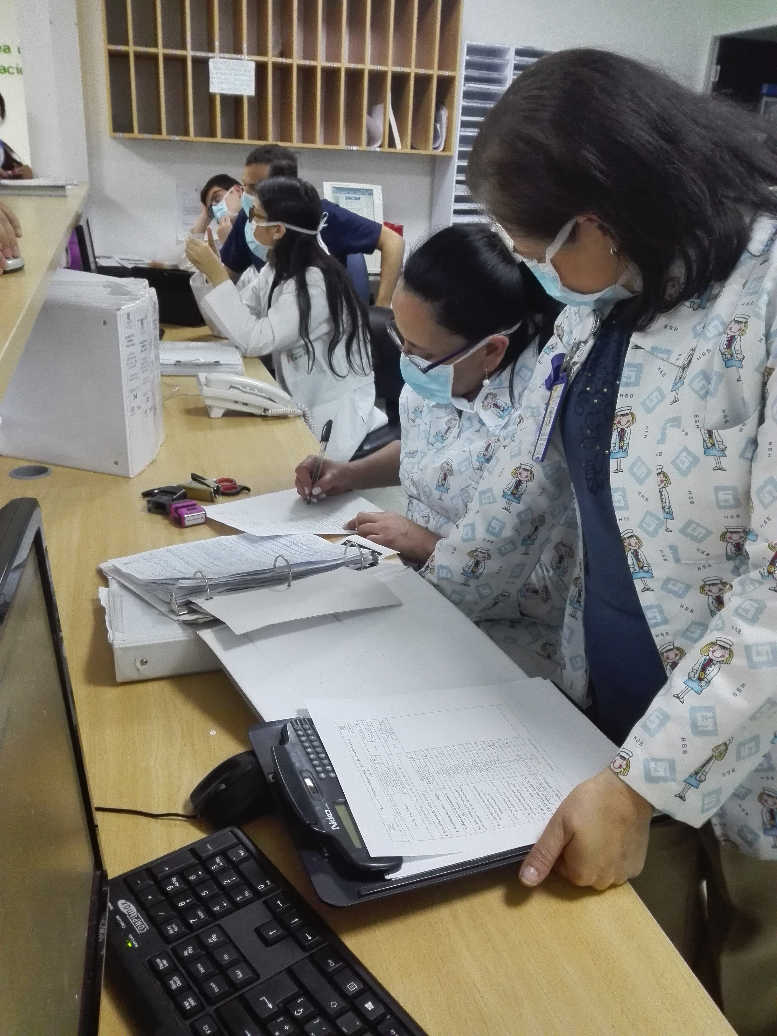

11. RECOMENDACIONES – PROCESO DE CONTINUACIÓN

De acuerdo a los resultados obtenidos a raíz de este estudio sobre el nivel de entrada de conocimientos sobre la tuberculosis y las medidas de protección, se plantean las siguientes propuestas como acciones que pueden mejorar y fortalecer el conocimiento del manejo de los pacientes con TB y la concientización de la importancia de acciones preventivas y de la promoción de la integridad física y salud del cliente interno y en formación del Hospital Simón Bolívar.

- Generar un recurso virtual (presentación, video, infografía etc.) sobre la tuberculosis y los aspectos más importantes del manejo de estos pacientes relacionados con las conductas de prevención y protección para los trabajadores de la salud, que se pueda incluir en los procesos de inducciones virtuales para la población en formación y las re inducciones virtuales para el cliente interno (procesos que son obligatorios para las dos poblaciones mencionadas).

- Establecer un espacio fijo de socialización en uno de los jueves de Ateneo (reunión científica del servicio de medicina interna) con la población de médicos internos, para poder socializar y aclarar los aspectos no solo de medidas de protección y prevención sino esquemas de tratamiento y procesos de notificación.

- Actualizar y promocionar el ingreso a la página del programa de tuberculosis, donde se aclaren aspectos del manejo del paciente con TB y se incluyan mensajes llamativos e información sobre acciones preventivas en trabajadores de la salud como la realización de la PPD y uso correcto del tapabocas N95.

- Solicitar un espacio de educación fuera del servicio para el personal de enfermería donde se incluya el programa de tuberculosis y se puedan aclarar los temas más importantes en cuanto al manejo del paciente de TB y el uso adecuado de aislamientos, y medidas de protección respiratoria.

12. CONCLUSIONES

- Los trabajadores de la salud no tiene un manejo 100% claro de la tuberculosis, destacándose la falta de conocimiento frente a las 3 formas de presentación de la tuberculosis y su respectiva vía de transmisión siendo este un factor determinante para poder establecer el aislamiento adecuado y así disminuir el riesgo de contagio a la población asistencial

- Se deben mejorar los procesos de educación al personal de salud en formación en cuanto al manejo de enfermedades transmisibles como lo es la tuberculosis ya que se evidenciaron fallas en el conocimiento de los estudiantes de enfermería y de los médicos internos que llevan a aumentar el riesgo de exposición al no saber cómo manejar un paciente de TB.

- La confusión o falta de conocimiento más evidente arrojada por el estudio es sobre los aislamientos al paciente con tuberculosis pulmonar y extrapulmonar encontrando que el personal no distingue entre uno y otro dando el mismo manejo de aislamiento y medidas de protección respiratoria en los dos casos.

- El uso adecuado del tapabocas N95 podría disminuir los costos intrahospitalarios al hacer un uso oportuno solo en las situaciones que se requieran y teniendo los cuidados pertinentes para mantener la vida útil del elemento de protección respiratoria.

- Es de vital importancia concientizar a los trabajadores de la salud sobre el riesgo presente de contagio de TB y la importancia de la PPD como medida preventiva y de soporte para la asistencia por salud laboral en caso de contagiarse de la enfermedad.

- Se sugiere extender la evaluación del conocimiento y medidas preventivas frente a la exposición de la tuberculosis a personal de otros servicios en contacto con pacientes de TB y personal de aseo, seguridad, y camilleros quienes están en contacto constante con los pacientes.

12. ANEXOS

ANEXO 1
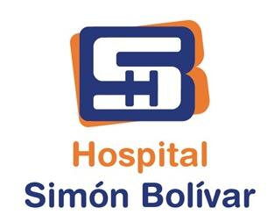 | “CONOCIMIENTOS SOBRE LA TUBERCULOSIS Y MEDIDAS DE BIOSEGURIDAD”
La siguiente encuesta se realiza con fines académicos
1. Indique su Cargo: |  | Enfermera/o |  | Sexo | Femenino
 |  | Médico Interno
 |  | Auxiliar de Enfermería |  |  | Masculino
 |  | Estudiante Enfermería
Si contesto Medico Interno conteste la pregunta Nº 2
 |  |  |  | Edad | <19 años
2. Especialidad de Rotación Actual: |  |  |  |  | 19 - 30 años
 |  |  |  |  | > 30 años
3. Servició de Rotación/Trabajo |  | Urgencias
 |  | 6 piso M.Interna
 |  | 3 piso Hosp. Qx
4. ¿Sabe cómo se transmite la Tuberculosis? |  | Si
 |  | No
5. ¿Qué tipo de aislamiento debe tener un paciente con TB pulmonar? |  | Contacto
 |  | Respiratorio
 |  | Gotitas
 |  | Ninguno
6. ¿Qué tipo de aislamiento debe tener un paciente con TB extrapulmonar? |  | Contacto
 |  | Respiratorio
 |  | Gotitas
 |  | Ninguno
7. ¿Con que pacientes utiliza usted el tapabocas N95? |  | TB Pulmonar
 |  | TB Extrapulmonar
 |  | TB Miliar
8. ¿Por cuánto tiempo conserva y usa usted el tapabocas N95? |  | 1-5 días
 |  | 8- 10 días
 |  | 10- 15 días
9. ¿Sabe usted que es la PPD? |  | Si
 |  | No
10. ¿Se ha realizado alguna vez la prueba de PPD? |  | Si
 |  | No
Si contesto Sí responda la pregunta Nº 9
11. ¿El resultado de la PPD fue > a 5mm? |  | Sí
 |  | No
 |  | No recuerda
Gracias Por su Colaboración
ANEXO 2
Algunas de las actividades consignadas en este cronograma se realizaron en fechas diferentes debido a situaciones logísticas personales, de la población encuestada y del sitio de práctica.

 |  | CRONOGRAMA DEL PROYECTO |  |  |  |  |  |  |  |  |  |  |  |  |  |  |  |  |  |  | Cód:
 |  |  |  |  |  |  |  |  |  |  |  |  |  |  |  |  |  |  |  |  | Mod:
 |  |  |  |  |  |  |  |  |  |  |  |  |  |  |  |  |  |  |  |  | Ver
NOMBRE DEL PROYECTO
DURACIÓN DE LA EJECUCIÓN DEL PROYECTO EN MESES |  | 1 MES PERIODO 2016-1
MUESTRA: Población asistencial |  | GRUPO 1 : MEDICOS INTERNISTAS GRUPO 2: ENFERMERAS Y AUXILIARES DE ENFERMERÍA GRUPO 3: ESTUDIANTES ENFERMERÍA GRUPO 4: ESTUDIANTES MEDICINA
N° | ACTIVIDAD | ABRIL AÑO 2016
 |  | 1 | 2 | 3 | 4 | 5 | 6 | 7 | 8 | 9 | 10 | 11 | 12 | 13 | 14 | 15 | 16 | 17 | 18 | 19 | 20 | 21 | 22 | 23 | 24 | 25 | 26 | 27 | 28 | 29 | 30
1 | SELECCIÓN DE LA MUESTRA, RECOLECCIÓN DE LISTAS DE MEDICOS INTERNOS
2 | APLICACIÓN DE LA ENCUESTA “CONOCIMIENTOS SOBRE LA TUBERCULOSIS Y MEDIDAS DE PROTECCIÓN” (GRUPO 1) |  |  |  |  |  | X
3 | SOCILIZACIÓN ESQUEMAS Y MANEJO DEL PACIENTE CON TB (GRUPO 2) |  |  |  |  |  |  |  |  |  |  |  |  |  |  |  |  |  |  |  |  |  |  |  |  |  | X | X
4 | APLICACIÓN DE LA ENCUESTA "Conocimiento y autocuidado-TB en trabajadores de la salud” (GRUPO 2) |  |  |  |  |  |  |  |  |  |  |  |  |  |  |  |  |  |  |  |  |  |  |  |  |  | X | X
5 | APLICACIÓN DE LA ENCUESTA "Conocimiento y autocuidado-TB en trabajadores de la salud” (GRUPO 3) |  |  |  |  |  |  |  |  |  |  |  |  |  |  |  |  |  |  |  |  |  |  |  |  | X |  |  |  | X
7 | APLICACIÓN DE LA ENCUESTA "Conocimiento y autocuidado-TB en trabajadores de la salud” (GRUPO 4) |  |  |  |  |  |  |  |  |  |  |  |  |  |  |  |  |  |  |  |  |  | X
8 | REGISTRO Y TABULACION DE LOS DATOS OBTENIDOS A PARTIR DE LAS ENCUESTAS REALIZADAS |  |  |  |  |  |  |  |  |  |  |  |  |  |  |  |  |  |  |  |  |  |  |  |  |  |  |  |  | X | X
9 |  | MAYO AÑO 2016
10 | ANÁLISIS DE RESULTADOS- DIAGNÓSTICO | X | X
11 | PRESENTACIÓN A JEFE DEL PROGRAMA DE TB , RESULTADOS Y PLAN DE MEJORA (VIDEO, ACTUALIZACIÓN DE LA PAG) PROPUESTA IMPLEMENTACIÓN EN INDUCCION VIRTUAL |  |  |  |  |  |  |  |  | X
12 | PRESENTACIÓN PROYECTO |  |  |  |  |  |  |  |  |  |  |  |  |  |  |  |  |  |  | X
13
14
15
n

REFERENCIAS BIBLIOGRÁFICAS

- Dirección de Epidemiología - Ministerio de Salud de la Nación República Argentina, Enfermedades Infecciosas Tuberculosis-Diagnostico de Tuberculosis Guía para el equipo de salud, [Internet] [Consultado 2016 marzo 19] Disponible en: http://www.msal.gob.ar/images/stories/epidemiologia/pdf/guia_tuberculosis.pdf
- Organización Mundial de la Salud Nota descriptiva N° 104 Tuberculosis [Internet] Marzo de 2016, [Consultado 2016 marzo 19] Disponible en: http://www.who.int/mediacentre/factsheets/fs104/es/
- Ministerio de Salud y Protección Social, ¿Qué es tuberculosis? [Internet] [Consultado 2016 marzo 19] Disponible en: https://www.minsalud.gov.co/salud/Paginas/Tuberculosis.aspx
- Jennifer Monguí Riaño, Hilda Clemencia Villamil Ramírez, Lina María Maestre Daza, Alba Idaly Muñoz Sánchez, Medicina y Seguridad en el trabajo,Trabajadores de la salud con diagnóstico de tuberculosis en Bogotá, en el periodo 2009-2011, Octubre-Diciembre 2013 [Internet] [Consultado 2016 marzo 19] Disponible en: http://scielo.isciii.es/pdf/mesetra/v59n233/original5.pdf
- A.D. Harries, D. Maher, & P. Nunn, Practical and affordable measures for the protection of health care workers from tuberculosis in low-income countries, Reviews/ Analyses, World Health Organization 1997. , [Internet] [Consult ado 2016 matzo 19] Disponible en: http://apps.who.int/iris/bitstream/10665/55129/1/bulletin_1997_75%285%29_477-489.pdf
- C Alberto, Cifuentes D Marcela, Ajenjo H M. Cristina, Jemenao P M. Irene, Zambrano O Alejandra, Febré V Naldy, Tuberculosis en el personal de salud, Agosto de 2008, [Internet] [Consultado 2016 marzo 19] Disponible en: http://www.scielo.cl/scielo.php?script=sci_%20arttext&pid=S0716-10182008000400001&lng=en.%20doi:%2010.4067/S0716-1018200800400001
- Óscar Andrés Cruz Martínez1, Alba Idaly Muñoz Sánchez, Medicina y Seguridad en el trabajo, Estudio bibliométrico sobre tuberculosis en trabajadores de la salud [PDF]
- Mayron Nakandakari , Dyanne De la Rosa , Jorge Gutierrez , Walter Bryson, Tuberculosis en trabajadores de salud:Estudio epidemiológico y clínico en el Hospital Nacional Hipólito Unanue, Rev Med Hered. 2014; 25:129-134. [PDF]
- Ministerio de Salud, Perú, Boletín Epidemiológico Lima 22 (01), Tuberculosis en trabajadores de la salud, [Internet] [Consultado 2016 marzo 19] http://www.dge.gob.pe/portal/docs/vigilancia/boletines/2013/01.pdf
- He, G. X.; Wang, L. X.; Chai, S. J.; Klena, J. D.; Cheng, S. M. Risk factors associated with tuberculosis infection among health care workers in Inner Mongolia, China, The International Journal of Tuberculosis and Lung Disease, Volume 16, Number 11, 1 November 2012, pp. 1485-1491(7), [Internet] [Consultado 2016 marzo 19] Disponible en: http://www.ingentaconnect.com/content/iuatld/ijtld/2012/00000016/00000011/art00012
- Claudia llerena, Angie Zabaleta, Evaluación por el laboratorio de los casos de tuberculosis en profesionales del área de la salud, Octubre – Diciembre 2014 [PDF].
- Biblia, (Dt 28:22) 27, 28, 35)
- Dr. Raul Torrico, Miembro de la sociedad Boliviana de Historia de la Medicina, Archivos Bolivianos de historia de la Medicina, Breve Recuento Historico de la tuberculosis, Vol, 10 Nº 1-2 Enero- Diciembre 2004 [Internet] [Consultado 2016 Abril 09] Disponible en: http://saludpublica.bvsp.org.bo/textocompleto/rnabhm20041013.pdf
- Juan Carlos Cortes Parra, Tisiología, Breve Historia de la Tuberculosis, Revista medica de Costa Rica y Centroamérica LXX (650) 145-150, 2013 [PDF]
- Ministerio de Salud Republica de Colombia, Dirección General de Promoción y prevención, Guía de Atención de la Tuberculosis Pulmonar y Extrapulmonar [PDF]
- Klaus-Dieter Lessnau, MD, FCCP; Chief Editor: Burke A Cunha, MD, Miliary Tuberculosis, Overview of Miliary Tuberculosis, Updated: Aug 03, 2015, [Internet] [Consultado 2016 Abril 09], Disponible en: http://emedicine.medscape.com/article/221777-overview
- Victorino Farga, José Antonio Caminero, Tuberculosis, Capitulo 3 Historia natural de la tuberculosis en el ser humano. Etiopatogenia, 3ra Edición, Mediterráneo Santiago-buenos Aires, 2011 [PDF]
- GUÍAS DE DIAGNÓSTICO Y TRATAMIENTO SERVICIO DE NEUMOLOGÍA, Tuberculosis Pulmonar, Clasificación CIE A15.0 [PDF]
- Guías 11 Ministerio de Protección Social, Programa de apoyo a la reforma de Salud/PARS, Guías de promoción de la salud y prevención de la enfermedad en la salud pública, Guía de atención de la tuberculosis pulmonar y Extrapulmonar. [PDF]
- Patricia Hidalgo Martínez, Atilio Moreno Carrillo, Tatiana Roldán Ovalle, Tuberculosis, un riesgo presente para los trabajadores en el área de la salud, Univ. Méd. Bogotá́ (Colombia), 52 (2): 227-236, abril-junio, 2011. [PDF]
- Óscar Andrés Cruz Martínez1, Alba Idaly Muñoz Sánchez, Medicina y Seguridad en el trabajo, Estudio bibliométrico sobre tuberculosis en trabajadores de la salud [PDF]
- Escuela Nacional de Medicina del Trabajo, Instituto de Salud Carlos III, PREVENCIÓN Y CONTROL DE LA TUBERCULOSIS EN TRABAJADORES DEL ÁMBITO SANITARIO, Ministerio de Ciencia de Innovación, Madrid España Julio 2009 [PDF]
- Leidy Liceth Pérez Claros Alba Idaly Sánchez Muñoz,I Oscar Andrés Cruz Martínez, Prueba de tuberculina en Trabajadores de la Salud de Bogotá, Revista Cubana de Salud Publica. 2016;42(2):204-212
- Lic. Gladis Patricia Aristizábal Hoyos• Lic. Dolly MarleneBlanco Borjas, Lic. Araceli Sánchez Ramos, Mtra. Rosa María Ostiguín Meléndez, El modelo de promoción de la salud de Nola Pender. Una reflexión en torno a su comprensión, Enfermería Universitaria, Artículo de Revisión, 12 Septiembre de 2011 [PDF]
- Fanny Cisneros G. Enfermera Especialista, Teorías y Modelos de Enfermería, Universidad del Cauca, Programa de Enfermería, Fundamentos de Enfermería, Popayán, Febrero de 2005, [PDF]
- Documento Ley 100 [Internet] [Consultado 2016 marzo 19] Disponible en : http://www.alcaldiabogota.gov.co/sisjur/normas/Norma1.jsp?i=5248
- Documento Ley 715 de 2001 [Internet] [Consultado 2016 marzo 19] Disponible en : http://www.alcaldiabogota.gov.co/sisjur/normas/Norma1.jsp?i=4452
- Ministerio de la Protección Social Programa de Apoyo a la Reforma de Salud Universidad Nacional de Colombia Instituto de Investigaciones Publicas, Guías de promoción de la salud y prevención de enfermedades en la salud pública. © 2007 Programa de Apoyo a la Reforma de Salud – PARS, [Internet] [Consultado 2016 marzo 19] Disponible en : https://www.minsalud.gov.co/Documentos%20y%20Publicaciones/GUIAS%20DE%20ATENCION%20-TOMO%20DOS.pdf
- DECRETO NUMERO 272 DE 2004 [Internet] [Consultado 2016 marzo 19] Disponible en: http://www.ins.gov.co/conocenos/Documents/Decreto%20272%20de%202004.pdf
- Victorino Farga, José Antonia Caminero, Tuberculosis 3ra edición Mediterráneo, Decreto 2323 de 2006.
- MINISTERIO DE DE LA PROTECCION SOCIAL DECRETO NÚMERO 3518 DE 2006, [Internet] [Consultado 2016 marzo 19] Disponible en: http://www.ins.gov.co:81/normatividad/Decretos/DECRETO%203518%20DE%202006.pdf
- MINISTERIO DE LA PROTECCIÓN SOCIAL, DECRETO NÚMERO 3039 DE 2007, [Internet] [Consultado 2016 marzo 19] Disponible en: http://www.ins.gov.co/normatividad/Normatividad/DECRETO%203039_2007%20Plan%20Nacional%20SP%202007-2010.pdf
- MINISTERIO DE LA PROTECCIÓN SOCIAL, Circular 007 26 Feb de 2015 , Actualización de los lineamientos para el manejo programático de tuberculosis y lepra en Colombia. [PDF].

Gamma-Interferon : Ultimo avances en las pruebas diagnósticas de TB latente mediante el test se detectan el gamma-interferón producido por las células T previamente estimuladas (sensibilizadas) por antígenos específicos de M. tuberculosis como el ESAT-6, en comparación con la prueba de la tuberculina figuran una mayor especificidad y menos reacciones cruzadas con la vacunación BCG, sin embargo tiene un mayor costo
Ministerio de Salud Colombia - Dirección General de Promoción y Prevención, guía de atención de la tuberculosis pulmonar y extrapulmonar.
Información proporcionada por el departamento de Salud Laboral del Hospital Simón Bolívar- Dra. Yolanda Russi, Medica Salubrista

